ПРАКТИЧЕСКОЕ ЗАНЯТИЕ № 12
ТЕМА ЗАНЯТИЯ: Назначение основных элементов и структура окна

Microsoft Word
УЧЕБНЫЕ ВОПРОСЫ:
- Запуск и выход из Microsoft Word.
- Структура окна Microsoft Word.
- Создание нового документа. Настройка параметров страницы
- Ввод текста, сохранение и открытие документа.
- Поисковая система в Word.
- Знаки форматирования, разделы документа.
- Настройка панелей инструментов и меню.
- Использование справочной системы и помощника по Office.
- Режимы работы с документами в Microsoft Word. Масштаб изображения документа.
Текст, выделенный зеленым цветом, описывает действия для Microsoft Word 2010.
1. Запуск и выход из Microsoft Word

Microsoft Word – текстовый редактор, программа для создания и обработки текстовых документов. Microsoft Word может быть использован для создания документов, объединяющих в себе текст и графику, звуковую информацию и объекты мультимедиа; для публикации этих документов на бумажных носителях, в сети Интернет, их передачи средствами электронной почты, факсовой или иной электронной связи. Microsoft Word – мощная программа, предоставляющая в распоряжение пользователя сотни различных функций. Эта одна из ведущих систем обработки текстовых документов в мире. Текст может быть введен в документ непосредственно с клавиатуры. Кроме того, можно вставить в документ определенные текстовые фрагменты или даже целые файлы. Word предоставляет множество функций, которые позволяют выполнять корректорскую правку, редактирование и изменение текстовой информации наиболее удобным способом. Текстовая информация может быть представлена в виде таблиц, в документах могут быть определены колонтитулы, простые и концевые сноски, подписи к рисункам, таблицам и т. д.
В Word имеется набор встроенных средств для создания геометрических фигур и объектов. Также можно выбирать и вставлять в документы десятки предопределенных фигур и готовых рисунков.
Word предоставляет всевозможные функции верстки, позволяющие размещать текстовую и графическую информацию на странице для подготовки практически любой полиграфической продукции.
Рис. 12.1.
Представление WYSIWYG (от английского «What You See Is What You Get») позволяет просматривать на экране готовый к печати документ без необходимости расходовать бумагу на пробную печать. Отформатированные символы отображаются на экране так, как они будут выглядеть на печати.
Значок Microsoft Word показан на рисунке 12.1. В зависимости от выполняемой в данный момент процедуры запустить Word можно различными способами: двойным щелчком выбрать в окне Проводника файл, расширение которого ассоциировано с Word (например, файлы *.doc);
  - запустить Word через подменю Программы меню Пуск в Windows.
  - дважды щелкнуть пиктограмму Word на Рабочем столе Windows (если она имеется).
Корректно закрыть Word можно также несколькими способами:
  - выполнить команду Выход в меню Файл.
  - щелкнуть мышью кнопку закрытия окна ;
  - ввести с клавиатуры комбинацию Alt+F4;
  - один раз щелкнуть кнопку системного меню и выбрать в меню пункт
Закрыть;
  - дважды щелкнуть мышью в титульной строке окна Word кнопку системного меню , которая находится в верхнем левом углу;
В Word предусмотрен ряд механизмов защиты от потери данных при закрытии. Если в процессе работы в документ вносились изменения, которые не были сохранены, то при закрытии Word или выходе из системы будет открыто окно диалога с предложением сохранить данные.

2. Структура окна Microsoft Word

Назначение основных элементов экрана (рис. 12.2).

Строка заголовка
В строке заголовка, расположенной в верхней части экрана, отображается название программы, а также название открытого документа.

Панель меню
В Панели меню находятся меню и команды, используемые при работе с Word. Меню можно открыть при помощи мыши или клавиатуры.

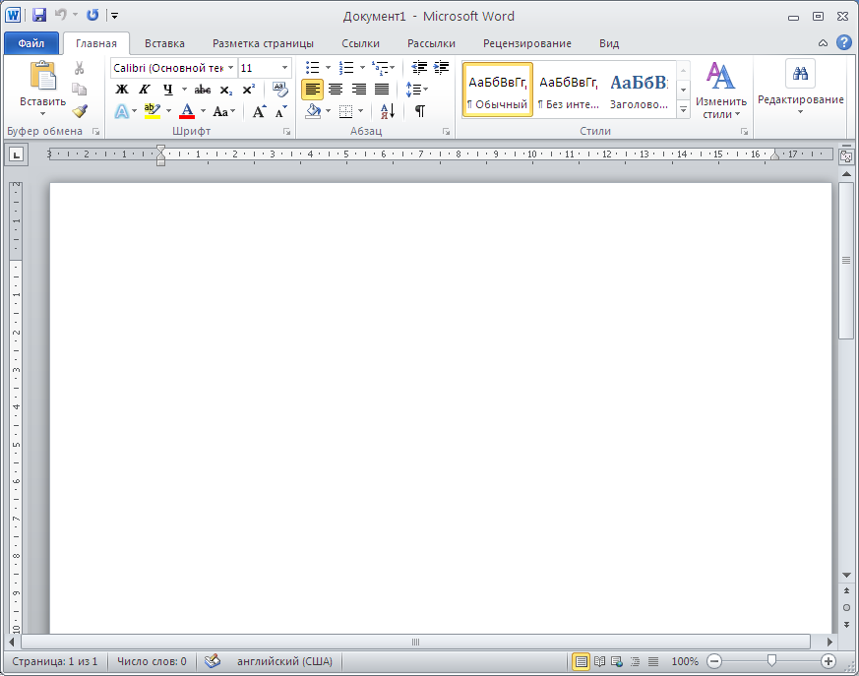
Рис. 12.2. а) MS Word 2010

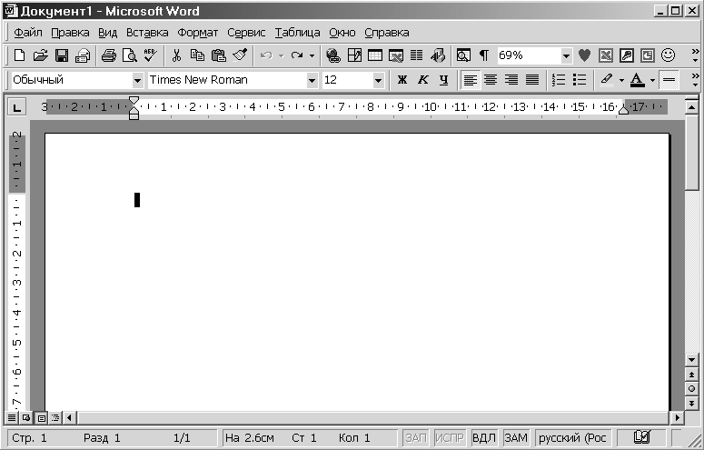Для открытия меню при помощи мыши следует выполнить щелчок на его имени.

Рис. 8.4.
Вертикальная линейка прокручивания
Горизонтальная линейка прокручивания
Курсор
Вертикальная линейка
Горизонтальная линейка
Строка меню
Заголовок активного окна
Панель инструментов Стандартная
Строка состояния
Кнопки выбора режима просмотра
Панель инструментов Форматирование
Помощник по Office
Рис. 12.2. б) MS Word 2003

Для открытия меню с использованием клавиатуры необходимо нажать клавишу Alt, в результате будет активизирована панель меню, а затем нажать клавишу, соответствующую букве, выделенной в имени меню подчеркиванием.
Если при открытии меню виден только небольшой набор команд и двойная стрелка в нижней части, то увидеть все команды меню можно, нажав на кнопку расширения меню (рис. 12.3).
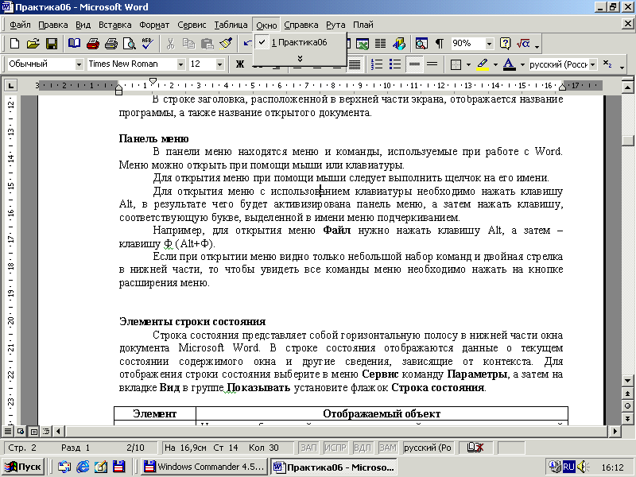
Кнопка расширения меню
Рис. 12.3.
Команды меню могут быть выбраны при помощи клавиатуры или мыши. Большинство меню содержат подменю, в которых располагаются дополнительные команды. Подменю отмечается стрелкой, которая отображается после его имени (рис. 12.4).
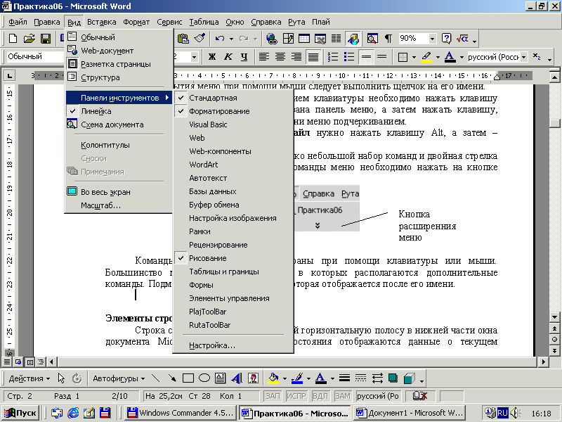
Рис. 12.4.

Панели инструментов
Панели инструментов содержат кнопки и меню, с помощью которых реализуется доступ к наиболее часто используемым командам. Word позволяет отображать более 20 различных панелей инструментов, при первом запуске отображаются, как правило, только две панели инструментов (рис. 12.5).

Стандартная
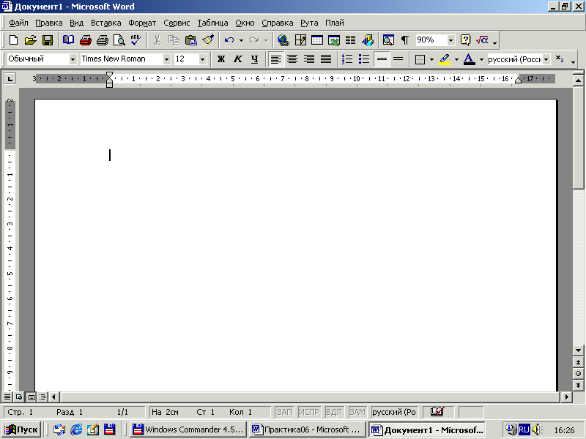

и Форматирование.

Рис. 12.5.

Линейка (рис. 12.2.)
Линейка позволяет обозначить ширину текста, а также размеры отступов и позиции табуляции. Установку отступов и позиций табуляции можно выполнять, перетаскивая или устанавливая соответствующие маркеры на линейке при помощи мыши.
Полосы прокрутки (рис. 12.2.)
Полосы прокрутки являются одним из основных средств перемещения по документу. Вертикальная полоса прокрутки, расположенная вдоль правой стороны окна документа, используется для перемещения по документу вверх и вниз.
На вертикальной полосе прокрутки также находятся специальные кнопки, упрощающие перемещение. Горизонтальная полоса прокрутки, расположенная снизу, используется для перемещения по документу влево и вправо.
В левой части горизонтальной полосы прокрутки находятся кнопки переключения режима просмотра документа.

Курсор ввода
Существуют два понятия – курсор ввода и указатель мыши. Курсор ввода представляет собой мигающую вертикальную полоску. Он указывает место, в которое будет вводиться текст. Для его перемещения используются клавиши управления курсором или мышь. Для перемещения курсора с помощью мыши следует установить указатель мыши в нужную позицию и щелкнуть клавишей мыши.

Ввод текста
Курсор указывает место, в которое будет вводиться текст. Достигнув края страницы, курсор автоматически переходит в начало следующей строки. Для перехода в начало следующего абзаца следует нажать Enter.

Существует два режима ввода текста – вставки и замены. В режиме вставки при вводе новых символов текст перемещается вправо от места ввода. В режиме замены старый текст заменяется новым. Переключение режимов осуществляется двойным щелчком на индикаторе ЗАМ в строке состояния (рис. 8.2.) или нажатием клавиши Insert на клавиатуре.
Символ справа от курсора удаляется клавишей Delete, а символ слева – клавишей Backspace. Для удаления фрагмента текста следует выделить его и нажать клавишу Delete. Если выделить фрагмент текста и набрать на клавиатуре новый текст, то он вставится вместо выделенного фрагмента.
Чтобы разделить абзац на два, необходимо установить курсор в предполагаемый конец первого абзаца и нажать клавишу Enter.
Собрать два абзаца в один можно двумя способами:
  - установить курсор за последним символом первого абзаца и нажать клавишу Delete;
  - установить курсор перед первым символом второго абзаца и нажать клавишу Backspace.
При нажатии клавиши Enter в текущую позицию курсора вставляется непечатаемый символ ¶ (символ конца абзаца). Для включения или отключения режима просмотра непечатаемых символов используется кнопка на панели Стандартная (или через меню: Сервис–Параметры–Вид–Знаки_форматирования, или сочетанием клавиш Ctrl+*). Непечатаемые символы удаляются как обычные – клавишами Delete и Backspace.

Элементы строки состояния
Строка состояния представляет собой горизонтальную полосу в нижней части окна документа Microsoft Word. В строке состояния отображаются данные о текущем состоянии содержимого окна и другие сведения, зависящие от контекста. Для отображения строки состояния выберите в меню Сервис команду Параметры, а затем на вкладке Вид в группе Показывать установите флажок Строка состояния. В таблице 12.1 приведены элементы строки состояния.
Таблица 12.1.
Элемент | Отображаемый объект
Стр. номер | Номер отображаемой страницы, который определяется нумерацией страниц документа, если такая нумерация задана пользователем.
Разд. номер | Номер раздела на странице, отображаемой в данном окне.
Номер/число | Номер страницы и общее число страниц, исходя из фактического числа страниц в документе.
На | Расстояние от верхнего края страницы до места вставки. Этот элемент принимает значение только в том случае, если место вставки находится в данном окне.
Ст | Строка текста, в которой находится место вставки. Этот элемент принимает значение только в том случае, если место вставки находится в данном окне.
Кол | Расстояние в знаках от левого поля до места вставки. Этот элемент принимает значение только в том случае, если место вставки находится в данном окне.
ЗАП | Состояние записи макроса. Для включения или отключения записи макроса дважды щелкните элемент ЗАП. Когда запись макроса отключена, этот элемент окрашен в неяркий цвет.
ИСПР | Состояние записи исправлений. Для включения или отключения режима записи исправлений дважды щелкните элемент ИСПР. Когда запись исправлений отключена, этот элемент окрашен в неяркий цвет.
ВДЛ | Состояние режима выделения. Для включения или отключения режима выделения дважды щелкните элемент ВДЛ. Когда режим выделения отключен, этот элемент окрашен в неяркий цвет.
ЗАМ | Состояние режима замены. Для включения или отключения режима замены дважды щелкните элемент ЗАМ. Когда режим замены отключен, этот элемент окрашен в неяркий цвет.
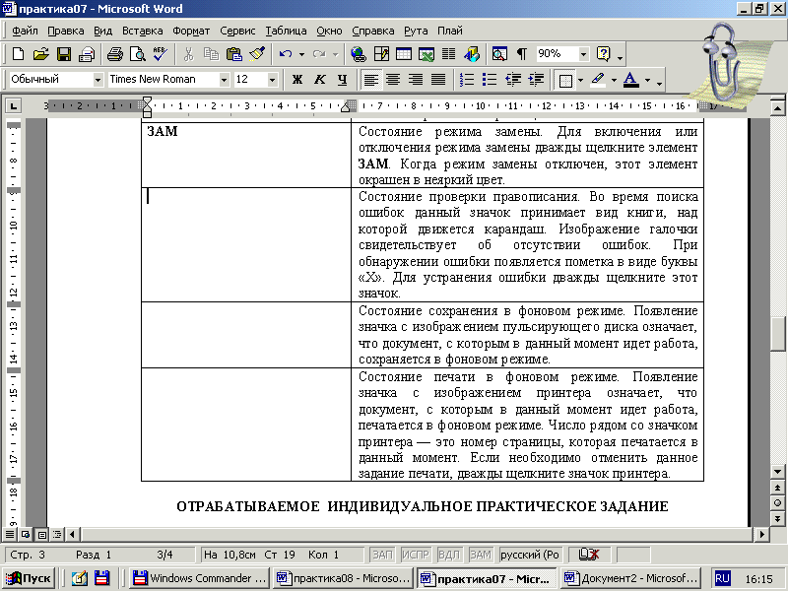 | Состояние проверки правописания. Во время поиска ошибок данный значок принимает вид книги, над которой движется карандаш. Изображение галочки свидетельствует об отсутствии ошибок. При обнаружении ошибки появляется пометка в виде буквы «Х». Для устранения ошибки дважды щелкните этот значок.
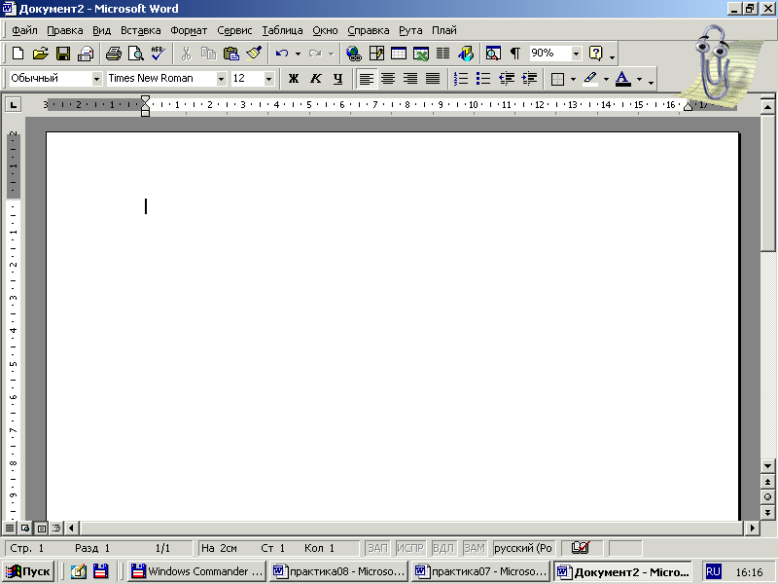 | Состояние сохранения в фоновом режиме. Появление значка с изображением «пульсирующего» диска означает, что документ сохраняется в фоновом режиме.
 | Состояние печати в фоновом режиме. Появление значка с изображением принтера означает, что документ печатается в фоновом режиме. Число рядом со значком принтера – это номер страницы, которая печатается в данный момент. Если необходимо отменить данное задание печати, дважды щелкните значок принтера.

Ввод текста, сохранение и открытие документа

Перемещение по документу с помощью мыши

Перейдя к нужному месту в документе (таблица 12.2), щелкните то место, откуда следует начать ввод текста.

Таблица 12.2.
Действие | Выполните действия | Кнопки
Переход на одну строку вверх | Щелкните верхнюю стрелку прокрутки | 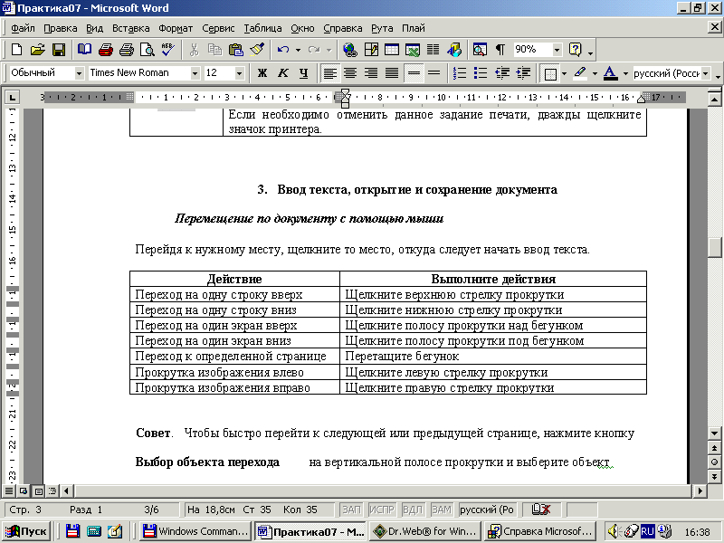
Переход на одну строку вниз | Щелкните нижнюю стрелку прокрутки
Переход на один экран вверх | Щелкните полосу прокрутки над бегунком
Переход на один экран вниз | Щелкните полосу прокрутки под бегунком
Переход к определенной странице | Перетащите бегунок мышкой
Прокрутка изображения влево | Щелкните левую стрелку прокрутки | 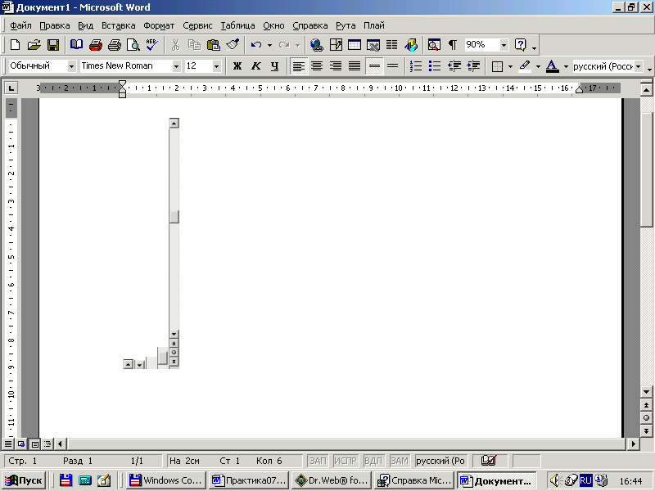
Прокрутка изображения вправо | Щелкните правую стрелку прокрутки

Чтобы быстро перейти к следующей или предыдущей странице, нажмите кнопку Выбор объекта перехода на вертикальной полосе прокрутки и выберите объект Страницы, а затем нажмите кнопку Следующая страница или Предыдущая страница (рис. 12.6).
Аналогичным образом, используя кнопку Выбор объекта, можно перемещаться в документе по выбранным объектам. Например, выбрав объектом перехода перенос по сноскам, можно последовательно просмотреть все имеющиеся в документе сноски.

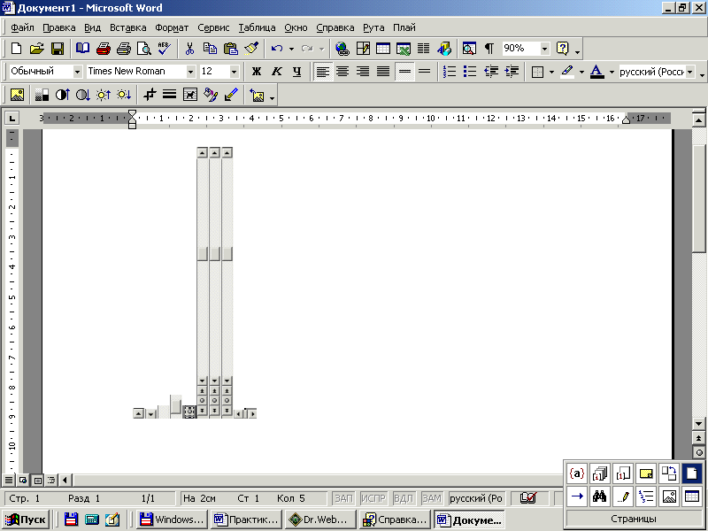
Переход по страницам
Переход по таблицам
Переход по графическим объектам
Переход по заголовкам
Переход по исправлениям
Поиск
Переход с явным указанием объекта
Переход по полям
Переход по концевым сноскам
Переход по сноскам
Переход по примечаниям
Переход по разделам
Рис. 12.6.

При правке и перемещении текста и рисунков удобно использовать сочетания клавиш, представленных в таблицах 12.3 и 12.4.
Таблица 12.3.

Удаление текста
Сочетание клавиш | Действие
BackSpace | Удаление одного знака слева от курсора
Ctrl+BackSpace | Удаление одного слова слева от курсора
Del | Удаление одного знака справа от курсора
Ctrl+Del | Удаление одного слова справа от курсора
Ctrl+Z | Отмена последнего действия

Таблица 12.4.

Перемещение курсора
Сочетание клавиш | Переход
СТРЕЛКА ВЛЕВО | На один знак влево
СТРЕЛКА ВПРАВО | На один знак вправо
Ctrl+СТРЕЛКА ВЛЕВО | На одно слово влево
Ctrl+СТРЕЛКА ВПРАВО | На одно слово вправо
Ctrl+СТРЕЛКА ВВЕРХ | На один абзац вверх
Ctrl+СТРЕЛКА ВНИЗ | На один абзац вниз
Shift+Tab | На одну ячейку влево (в таблице)
Tab | На одну ячейку вправо (в таблице)
СТРЕЛКА ВВЕРХ | К предыдущей строке
СТРЕЛКА ВНИЗ | К следующей строке
End | В конец строки
Home | В начало строки
Alt+Ctrl+Page Up | В начало экрана
Alt+Ctrl+Page Down | В конец экрана
Page Up | На один экран вверх
Page Down | На один экран вниз
Ctrl+Page Down | В начало следующей страницы
Ctrl+Page Up | В начало предыдущей страницы
Ctrl+End | В конец документа
Ctrl+Home | В начало документа
Shift+F5 | К предыдущему исправлению
Shift+F5 | К позиции курсора, которая была текущей при последнем закрытии документа

Сохранение нового документа
- Нажмите кнопку Сохранить на стандартной панели инструментов 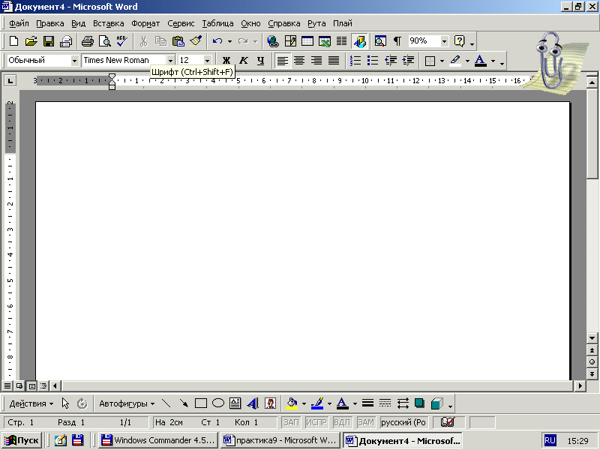 (или меню: Файл–Сохранить).
- Если надо дать имя документу, то в меню Файл выбрать команду Сохранить как…
- Чтобы сохранить файл в другую папку, найдите и откройте нужную папку.
- Введите имя документа в поле Имя файла.
- Нажмите кнопку Сохранить.

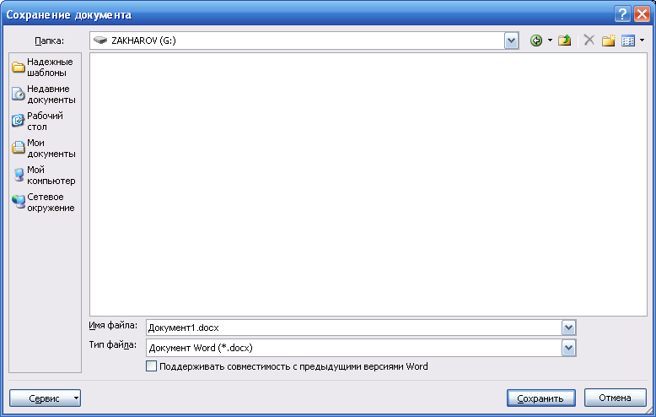

Рис. 12.7.

Открытие существующего документа
- Нажмите кнопку Открыть на стандартной панели инструментов (рис. 12.8) (Файл–Открыть).
- Выберите нужный диск, найдите и откройте нужную папку.
- Найдите файл, который необходимо открыть. Выделите его левой кнопкой мышки и нажмите кнопку Открыть (или двойной щелчок левой кнопкой мышки на имени файла в списке).
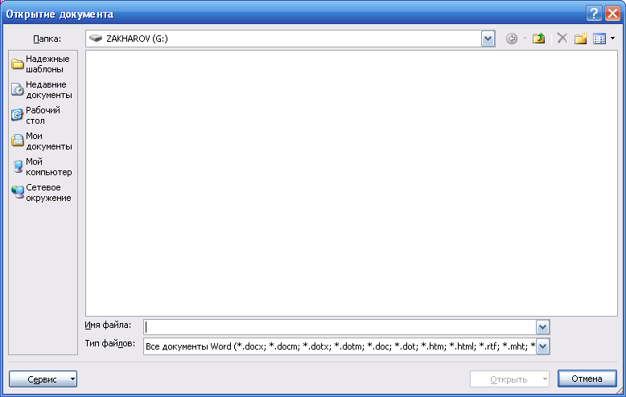

Рис. 12.8.
4. Создание нового документа. Настройка параметров страницы
Все документы в Word создаются на основе шаблонов. Шаблон позволяет создать новый документ, содержащий текст, форматирование, графические объекты и прочие элементы. Шаблоны позволяют использовать выполненные однажды настройки при выполнении различных задач. По умолчанию для создания документа выбирается шаблон Обычный на вкладке Общие. При использовании этого шаблона создается стандартный пустой документ.
Чтобы создать новый документ Word, нужно:
- Во вкладке Файл выбрать команду Создать.
- В области Доступные шаблоны дважды щелкнуть значок Новый документ (рис. 12.9).
- При создании новых документов тип Документ выбирается автоматически. Для создания шаблона необходимо в правой области установить переключатель над кнопкой Создать в положение Шаблон.
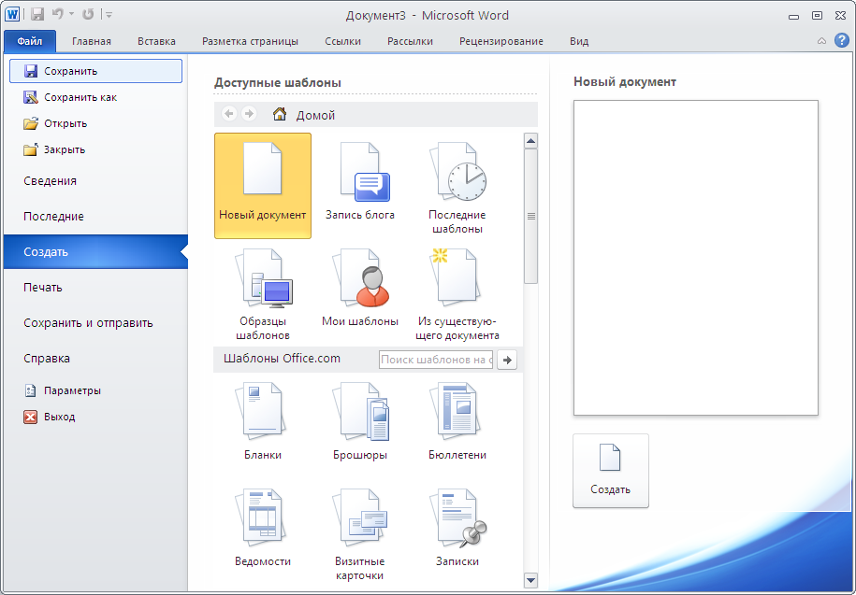
Рис. 12.9.
Чтобы быстро создать новый документ с помощью используемого по умолчанию шаблона, нажмите сочетание клавиш Ctrl + N.
При создании документа Word предлагает сохранить его в стандартном формате (*.docx). При создании шаблона Word по умолчанию сохраняет его в формате шаблона документа (*.dotx).

Установка полей страницы
Поля страницы представляют собой пустое пространство возле краев страниц. Как правило, текст и графические элементы вставляются в область печати, ограничиваемую полями страницы. Однако некоторые элементы можно разместить на поля – например, верхние и нижние колонтитулы, номера страниц.

В Word существует несколько способов задать параметры страницы:

Первый способ:
- Перейдите в режим разметки.
- Поместите указатель на границу поля на горизонтальной или вертикальной линейке (рис. 12.10). Когда указатель примет вид двусторонней стрелки, перетащите границу поля.
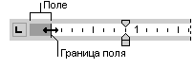
Рис. 12.10.
Чтобы указать точные размеры полей, удерживайте нажатой клавишу ALT при перетаскивании границы поля; при этом на линейке будут отображаться размеры поля (рис. 12.11).
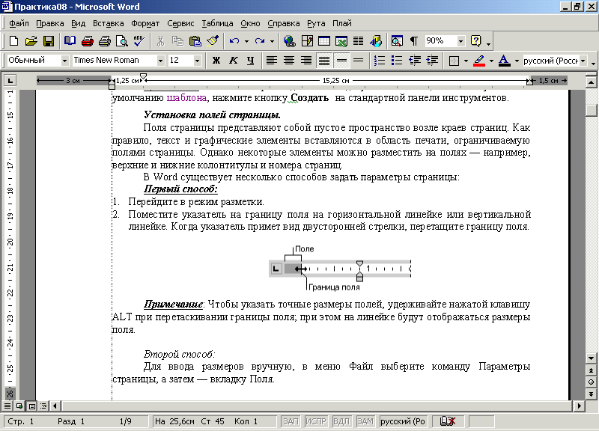
Рис. 12.11.

Второй способ:
Для выбора размеров по шаблону, во вкладке Разметка страницы выберите в категории Параметры страницы кнопку Поля, а затем один из предлагаемых шаблонов (рис. 12.12).
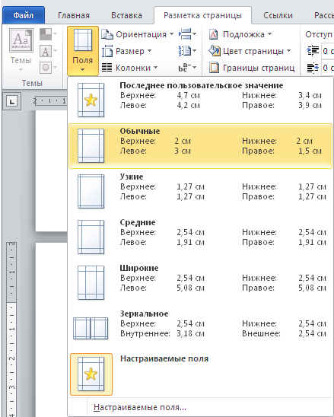
Рис. 12.12.

Третий способ:
Для ввода размеров вручную, во вкладке Разметка страницы выберите в категории Параметры страницы кнопку Поля,
команду Параметры страницы (рис. 12.13), а затем – вкладку Поля.
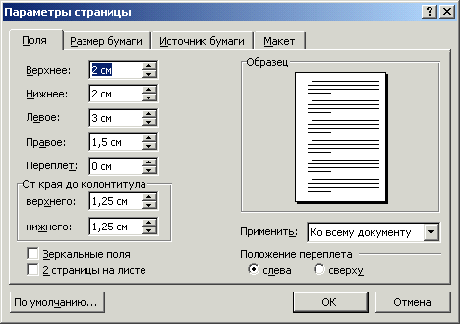

Рис. 12.13.

Чтобы изменить поля для части документа, выделите нужный фрагмент текста, а затем задайте размеры полей на вкладке Поля (меню Файл, команда Параметры страницы). В списке Применить выберите параметр К выделенному тексту. До и после выделенных страниц будут автоматически вставлены разрывы раздела. Если документ уже разбит на разделы, щелкните нужный раздел или выделите несколько разделов, а затем измените поля.
Задание параметров полей для четных и нечетных страниц
Для задания параметров четных и нечетных страниц в документах с двусторонней печатью, например, книг или журналов, используются зеркальные поля. В данном случае поля левой страницы являются зеркальным отражением полей правой страницы (т. е. для страниц устанавливаются одинаковые внутренние и внешние поля).

Задание зеркальных полей
- Выберите команду Параметры страницы в меню Файл, а затем – вкладку Поля.
- Установите флажок Зеркальные поля.
- В поля Внутри и Снаружи введите значения для зеркальных полей.
Изменение зеркальных полей производится аналогично для выделенного текста.

Дополнительная ширина поля для переплета
Чтобы добавить дополнительное пространство к боковому или верхнему полю подшиваемого документа, используйте поля переплета. Поля переплета используются, чтобы весь текст на странице подшиваемого документа был ясно виден.

Выбор размера страницы
- Выберите команду Параметры страницы в меню Файл, а затем — вкладку Размер бумаги (рис. 10.6).
- Выберите нужный размер бумаги и ее ориентацию (книжная или альбомная).
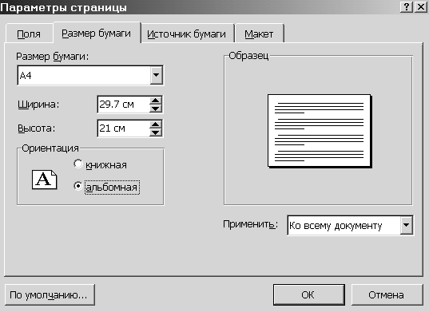
Рис. 10.6.
Чтобы изменить размер бумаги для части документа, выделите соответствующие страницы, а затем выберите размер бумаги как обычно. Из списка Применить выберите параметр К выделенному тексту.

Использование бумаги различного размера для печати разных частей документа
Некоторые принтеры не поддерживают данную возможность.
- В меню Файл выберите команду Параметры страницы, а затем – вкладку Источник бумаги.
- Выберите источник бумаги для первой страницы документа из списка Первая страница.
- В списке Остальные страницы выберите источник бумаги для последующих страниц документа.
Чтобы задать источник бумаги для раздела документа, предварительно установите курсор в этот раздел.
При создании нового документа параметры страницы выставляются в соответствии с установками «по умолчанию».
При установке параметров страницы для отдельного раздела: необходимо установить курсор в тексте данного раздела (указать раздел, для которого будут применяться параметры), в окне Параметры страницы установить значения параметров, указать к какой части документа они будут применены (в окне Параметры страницы–Поля–Образец–Применить) и щелкнуть по кнопке ОК.

5. Поисковая система в Word

Если не удается найти требуемый файл с помощью кнопок на панели адресов или путем просмотра папок, в которых обычно сохраняются документы, условия поиска можно задать непосредственно в программе Word. Для этого в диалоговом окне Открытие документа нажмите кнопку Сервис, затем выберите команду Найти или выполните одно из перечисленных ниже действий.

Поиск файлов по именам
- Нажмите кнопку Открыть на Стандартной панели инструментов.
- Выберите команду Найти в меню Сервис (рис. 8.9).
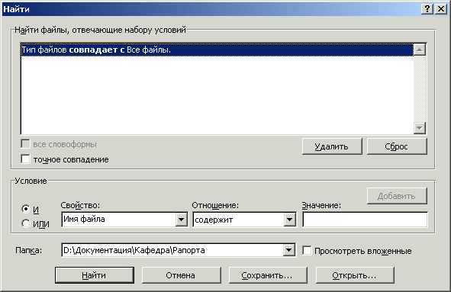
- Откроется окно Найти (рис. 8.10).
Рис. 8.10.

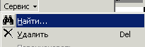

Рис. 8.9.
- В списке Папка выберите диск или папку, в которых предстоит выполнить поиск.
- Чтобы выполнить поиск сразу на нескольких дисках, введите имена этих дисков в поле Папка, разделяя их точками с запятой. Например, введите C:\;D:\.
- Чтобы выполнить поиск во всех папках, вложенных в выделенные папки, и отобразить на экране список папок, содержащих найденные файлы, установите флажок Просмотреть вложенные.
- В списке Свойство выберите Имя файла.
- В списке Отношение выберите нужное отношение.
- В поле Значение введите полное имя файла или его часть.
- Нажмите кнопку Добавить.
- Нажмите кнопку Найти.

Поиск файлов по свойствам
Повторите операции 1–6 предыдущего поиска.
- В группе Условие задайте условия поиска в полях Свойство, Отношение и Значение, а затем нажмите кнопку Добавить.
- Введите Значение, а затем нажмите кнопку Добавить.
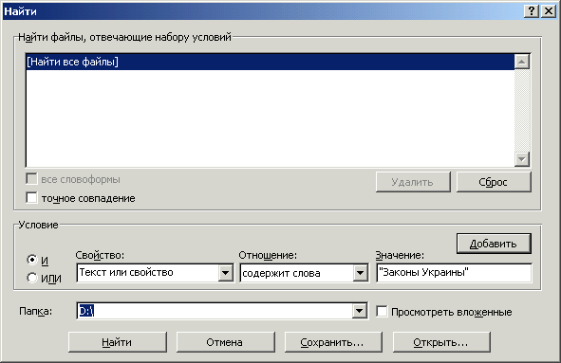
- Например, чтобы найти словосочетание «Законы Украины», выберите параметр Текст (свойство) в списке Свойство, а затем введите указанное словосочетание в кавычках в поле Значение (рис. 8.11).
Рис. 8.11.
- Чтобы задать дополнительные условия поиска, выберите переключатель И или ИЛИ, а затем повторите шаг 5.
- Задайте остальные параметры.
- Чтобы сохранить условия поиска для последующего использования, нажмите кнопку Сохранить, введите имя в поле Имя набора условий и нажмите кнопку OK (рис. 8.12.).
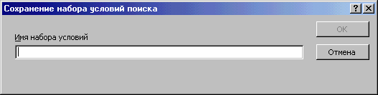
- При сохранении наборов условий поиска можно использовать длинные (до 80 символов) описательные имена, включающие пробелы.
Рис. 8.12.
- Чтобы начать поиск, нажмите кнопку Найти.

Условия поиска файлов
Ограничить область поиска файлов можно, указав одно или несколько свойств файлов, а затем добавить дополнительные сведения о свойствах в виде отношений и значений.
Отношение – это ограничение условий, которое должно выполняться для получения желаемого результата.
Например, если выбрано свойство Дата изменения, далее необходимо указать, что дата изменения файла должна удовлетворять отношению прошлая неделя. Набор доступных отношений определяется выбранным свойством.
Для некоторых отношений требуется значение – текст, число или дата, – определяющее это отношение. Если при задании свойства и отношения доступно поле Значение, необходимо задать, как минимум, одно значение для данного отношения. Чтобы задать несколько значений, в поле Значение можно использовать такие операторы, как И и ИЛИ, отделяющие одно значение от другого.
Например, чтобы найти файлы, автором которых является Иванов или Сидоров, в списке Свойство выберите значение Автор. В списке Условие выберите значение содержит слова, затем в поле Значение введите Иванов или Сидоров. Если между значениями оставлен пробел, он рассматривается как оператор И. Например, если в поле Значение ввести Иванов Сидоров, результаты будут точно такими же, как если бы было указано Иванов и Сидоров.
В таблице 8.5 приведено несколько примеров значений, которые можно ввести в поле Значение для определенных отношений:
Таблица 8.5.
Тип значения | Пример
Текст | В поле Значение для отношений содержит и совпадает (точно) можно использовать подстановочные знаки. Вопросительный знак (?) обозначает один неизвестный символ, знак * заменяет неопределенное число символов. Например, значение к?т может обозначать и «кот», и «кит»; а значение к*т дает в результате поиска слова «кот» и «кашалот».
Число | Чтобы применить отношение любое число между, введите в поле Значение два числа, разделенные словом и (границы диапазона). Например, введите 1 и 5.
Дата | Чтобы применить отношение, введите в поле Значение первую и последнюю дату, разделенные словом и. Например, 1 марта 2003 и 30 марта 2003.

6. Знаки форматирования, разделы документа
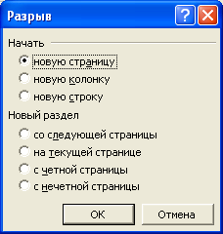
Рис. 8.13
Текст документа MS Word разбивается на отдельные абзацы. Если тест в абзаце занимаем больше одной строки, то он автоматически переносится на новую строку. Знак конца абзаца вставляется нажатием клавиши Enter. Этот знак относится к знакам форматирования.
Предусмотрены специальные знаки форматирования (разрывы) для принудительного начала новой страницы, колонки, строки. Эти разрывы можно вставить в документ и с помощью клавиатуры: новую страницу Ctrl+Enter, новую колонку Ctrl+Shift+Enter, новую строку Shift+Enter; или через Вставка–Разрыв (рис. 8.13).
Документ MS Word состоит из разделов (минимум из одного). Добавление новых разделов осуществляется вставкой разрыва раздела через меню Вставка–Разрыв.
Разрыв раздела со следующей страницы предназначен для создания нового раздела и размещения текста этого раздела с начала страницы.
Разрыв раздела на текущей странице предназначен для размещения текста в несколько колонок, разрывы с четной и нечетной страницы позволяют создавать различные колонтитулы соответственно для четных и нечетных страниц.
Для каждого раздела можно установить свои параметры страницы и колонтитулов, окантовку страницы (Формат–Границы и заливка–Страница).
Символы данных разрывов являются непечатаемыми знаками. Чтобы они отображались на экране необходимо установить соответствующий флаг в окне параметров Сервис–Параметры–Вид–Знаки форматирования–Все, или комбинацией Ctrl+* (Ctrl+Shift+8), или нажать кнопку 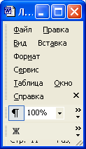 на панели инструментов.
Тогда разрывы раздела, страницы, колонки будут отображены в виде

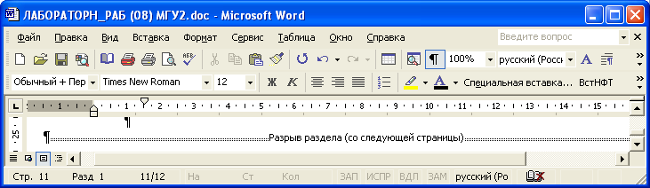
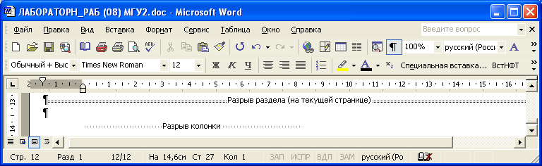
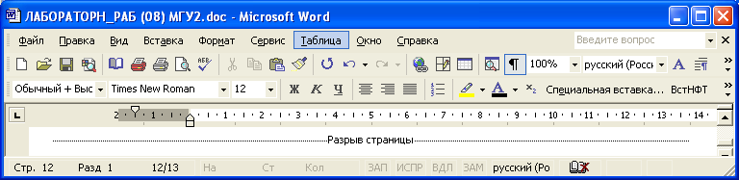
Разрыв строки или 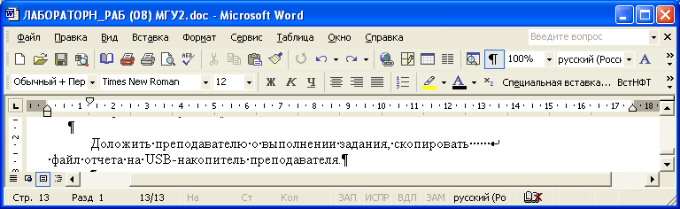, конец абзаца 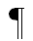.
Вставка разрывов: поставить курсор в нужное место текста – ввести разрыв.
Удаление разрывов: поставить курсор перед/после разрыва или выделить знак разрыва – нажать клавишу Delete / Backspace.
Номер текущего раздела отображается во втором элементе Строки состояния:

– номер раздела позиции документа, в которую установлен курсор, или номер раздела на странице, отображаемой в данном окне.
Существуют и другие знаки форматирования (в скобках приведено их изображение в режиме «Непечатаемые знаки»), например: пробел (·), неразрывный пробел (º), табуляция (→).

Непечатаемые знаки форматирования
Название знака | Изображение знака в режиме  «Непечатаемые знаки» | Клавиши
Конец абзаца |  | Enter
Разрыв страницы |  | Ctrl+Enter
Разрыв строки |  | Shift+Enter
Разрыв колонки |  | Ctrl+Shift+Enter
Пробел | · | Пробел
Неразрывный пробел | º | Ctrl+Shift+Пробел
Мягкий перенос | ¬ | Ctrl+ –
Табуляция | → | Tab

7. Настройка панелей инструментов и меню
Меню и панели инструментов используются для того, чтобы пользователь мог отдавать Word команды о выполнении соответствующих действий.
При выборе меню отображается список команд. Рядом с некоторыми командами отображаются соответствующие им значки.
Большинство меню расположены в главном меню в верхней части окна Word (рис. 9.1).

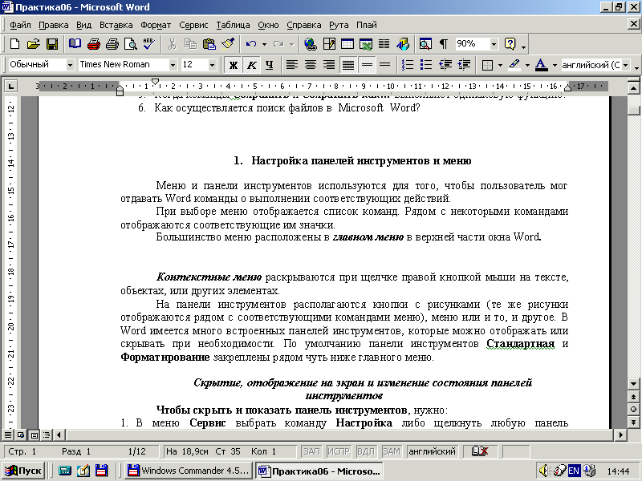

Рис. 9.1.
Контекстные меню раскрываются при щелчке правой кнопкой мыши на тексте, объектах или других элементах (рис. 9.2). Набор команд, отображаемых в контекстных меню, зависит от того, на каком участке экрана выполняется щелчок.
На панели инструментов располагаются кнопки с рисунками (те же рисунки отображаются рядом с соответствующими командами меню), меню или и то, и другое. В Word имеется много встроенных панелей инструментов, которые можно отображать или скрывать при необходимости. По умолчанию панели инструментов Стандартная и Форматирование закреплены рядом чуть ниже главного меню.
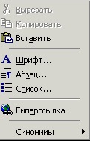

Рис. 9.2.

Скрытие, отображение на экран и изменение состояния панелей инструментов
Чтобы скрыть и показать панель инструментов, нужно:
- В меню Сервис выбрать команду Настройка либо щелкнуть любую панель инструментов или строку меню правой кнопкой мыши и в контекстном меню выбрать команду Настройка.
- Чтобы показать панель инструментов, на вкладке Панели инструментов в окне диалога Настройка установить флажок рядом с требуемой панелью инструментов. Чтобы скрыть панель инструментов, снять ее флажок.
- Можно также в меню Вид выбрать команду Панели инструментов и выбрать имя требуемой панели.

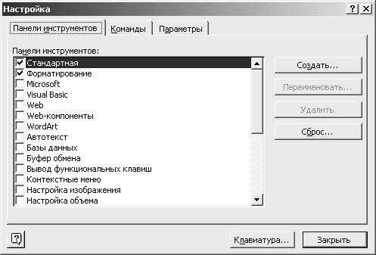
Рис. 9.3.
Любую панель инструментов можно расположить в любом месте внутри окна Word. Если панель инструментов располагается около любой из четырех сторон окна приложения, она прикрепляется к этой стороне, становясь частью окантовки окна. Если панель инструментов не касается границы окна, она становится плавающей, превращаясь в отдельное окно с титульной строкой, в которой имеется название панели инструментов (рис. 9.4). В этом состоянии (не в закрепленном) размеры панели инструментов можно изменять.
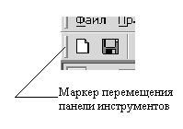
Чтобы перенести закрепленную панель инструментов в другую позицию, нужно:
Рис. 9.5.
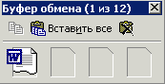
Рис. 9.4.
Установить указатель мыши на маркер перемещения панели инструментов (серую «выпуклую» риску в левом конце или вверху панели) (рис. 9.5), указатель при этом превращается в четырехстороннюю стрелку .
Оторвать панель инструментов от ее позиции. При переносе панели инструментов по площади окна документа она становится плавающей.
Чтобы пристыковать плавающую панель инструментов, нужно щелкнуть титульную строку или свободное место панели инструментов и перенести ее к краю окна приложения, пока она не изменит форму.

Создание пользовательских панелей инструментов
- В меню Сервис выбрать команду Настройка либо щелкнуть любую панель инструментов или строку меню правой кнопкой мыши и в контекстном меню выбрать команду Настройка. Можно также в меню Вид выбрать команду Панели инструментов и далее выбрать команду Настройка.
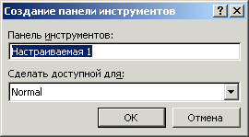

Рис. 9.6.
- На вкладке Панели инструментов в окне диалога Настройка нажать кнопку Создать. Откроется окно создания новой панели инструментов (рис. 9.6).
- В окне диалога Создание панели инструментов ввести имя новой панели инструментов (по умолчанию панель создается с именем Настраиваемая 1, 2 и так далее).
- Также можно указать, в каком шаблоне или документе эта панель будет использоваться.
- Введенное пользователем имя появляется в списке Панели инструментов.

Удаление пользовательской панели инструментов
Чтобы удалить пользовательскую панель инструментов, нужно в списке окна диалога Настройка выбрать имя панели инструментов в списке Панели инструментов и нажать кнопку Удалить.
Встроенные панели инструментов можно скрывать, но не удалять.

Добавление пользовательского меню
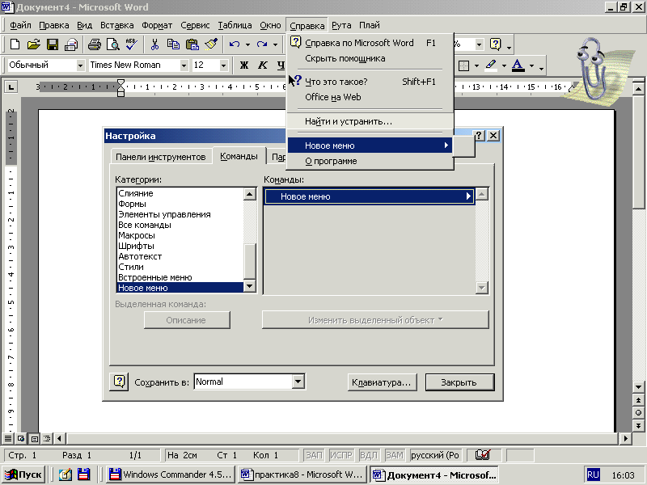

Рис. 9.7.
- Используется вкладка окна диалога Настройка.
- Открыть вкладку Команды и в списке Категории выбрать пункт Новое меню (рис. 9.7).
- В списке Команды захватить мышью команду Новое меню и перенести ее в одно из следующих мест:
- в строку меню. При этом создается новое меню;
- в одно из имеющихся меню. В этом случае в меню создается новое подменю;
- в одну из панелей инструментов.
- Щелкнуть правой кнопкой мыши новое меню в строке меню или на панели инструментов и ввести имя в поле Имя в контекстном меню. Нажать клавишу Enter. Точно так же можно переименовать меню.
- Добавить команды из вкладки Команды диалогового окна Настройка.
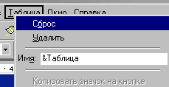

Рис. 9.8.
Чтобы пункты в созданном меню можно было вызывать с помощью клавиш быстрого доступа, необходимо в имени меню перед буквой, которая будет использоваться для клавиши быстрого доступа, добавить знак & (амперсант). Буква, перед которой добавлен знак &, будет подчеркнута, и пункт меню можно будет вызывать с помощью комбинации клавиш Alt+(буква) (рис. 9.8).
Например, чтобы вызвать пункт меню Таблица необходимо нажать комбинацию клавиш Alt+Т.

Добавление кнопок к панелям инструментов и команд в меню
Кнопки к панелям инструментов можно добавить либо через вкладку Команды окна Настройка, либо перенести или скопировать их из существующей панели инструментов.
Чтобы создать кнопку, нужно:
- Открыть окно Настройка и открыть панель инструментов, к которой нужно добавить кнопку.
- На вкладке Панели инструментов установить или снять флажок для панели инструментов, которая должна быть отображена или скрыта. Чтобы выбрать команду из определенного контекстного меню, нужно установить флажок Контекстное меню и выбрать категорию и имя открываемого контекстного меню.
- Открыть вкладку Команды.
- В списке Категории просмотреть и выбрать категорию действия, которое будет выполняться при нажатии на данную кнопку или выборе пункта меню.
- Перенести мышью нужную кнопку из списка Команды на открытую панель инструментов или в меню.
Если команда берется из контекстного меню, нужно перенести команду еще в шаге 2. Если щелкнуть на какой-либо команде, представленной в окне Команды или на панели инструментов, и нажать кнопку Описание, будет выведено краткое описание действия команды.

Группирование кнопок, меню и команд меню с помощью разделителей
Разделители («вдавленные» риски) в панелях инструментов и меню позволяют создавать группы связанных друг с другом кнопок, команд и подменю (рис. 9.9).
Чтобы вставить разделитель в панель инструментов, необходимо:
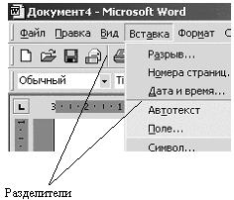
Рис. 9.9.
- Открыть окно диалога Настройка.
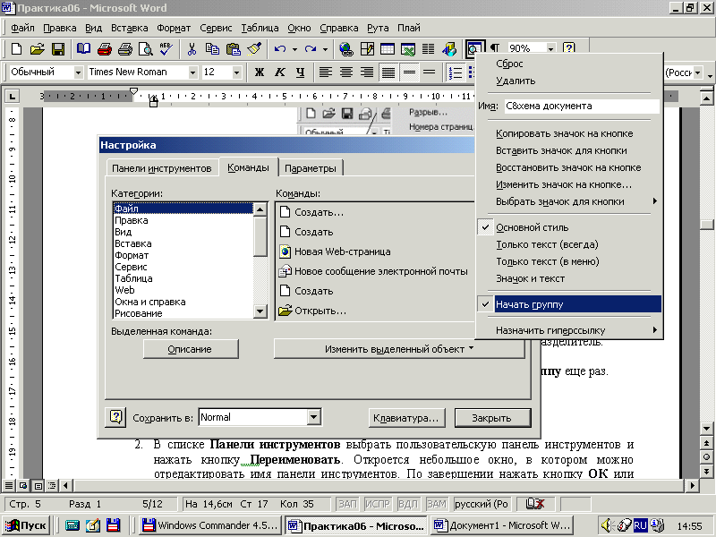
- Отобразить на экране панель инструментов или меню, в которых нужно сгруппировать связанные друг с другом кнопки, меню или команды.
Рис. 9.10
- На панели инструментов или в меню щелкнуть правой кнопкой мыши кнопку или команду, перед которой нужно добавить разделитель, выбрать команду Начать группу в контекстном меню (рис. 9.10).
Чтобы удалить разделитель, нужно выбрать команду Начать группу еще раз.

Переименование панелей инструментов и меню
Чтобы переименовать панель инструментов, нужно:
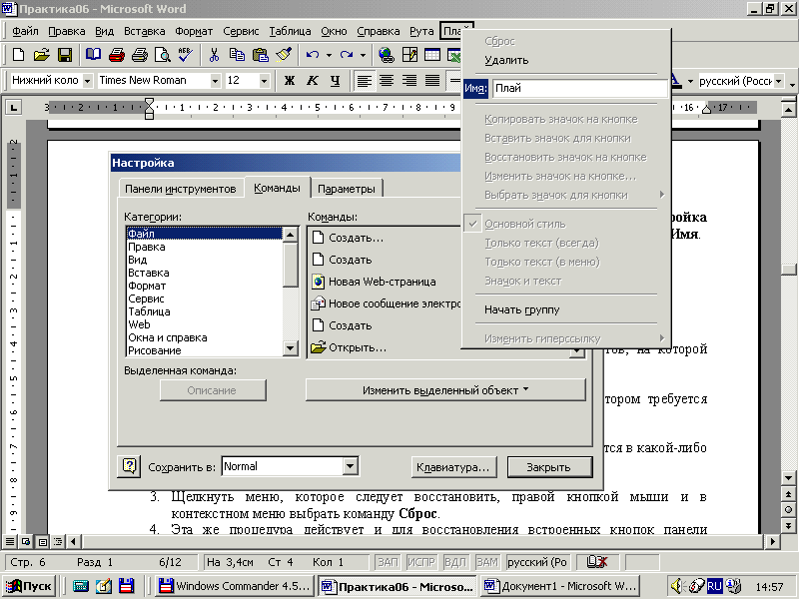
- Открыть вкладку Панели инструментов окна диалога Настройка.
Рис. 9.11
- В списке Панели инструментов выбрать пользовательскую панель инструментов и нажать кнопку Переименовать. Откроется небольшое окно, в котором можно отредактировать имя панели инструментов (рис. 9.11). По завершении нажать кнопку ОК или Enter.
Для удаления панели инструментов нажать на вкладке кнопку Удалить.
Чтобы переименовать меню, нужно при открытом окне диалога Настройка щелкнуть по нему правой кнопкой мыши и в контекстном меню ввести новое имя в поле Имя.

Восстановление стандартных панелей инструментов и меню
Для восстановления стандартной панели инструментов нужно:
- Открыть вкладку Панели инструментов окна диалога Настройка.
- В списке Панели инструментов выделить имя панели инструментов, на которой требуется восстановить исходные кнопки и меню.
- Нажать кнопку Сброс.
- В окне диалога Сброс панели выбрать шаблон или документ, в котором требуется восстановить панель инструментов.
Чтобы восстановить встроенное меню, нужно:
- Если меню, исходный вид которого требуется восстановить, содержится в какой-либо панели инструментов, отобразить эту панель.
- Открыть окно диалога Настройка.
- Щелкнуть по меню, которое следует восстановить, правой кнопкой мыши и в контекстном меню выбрать команду Сброс.
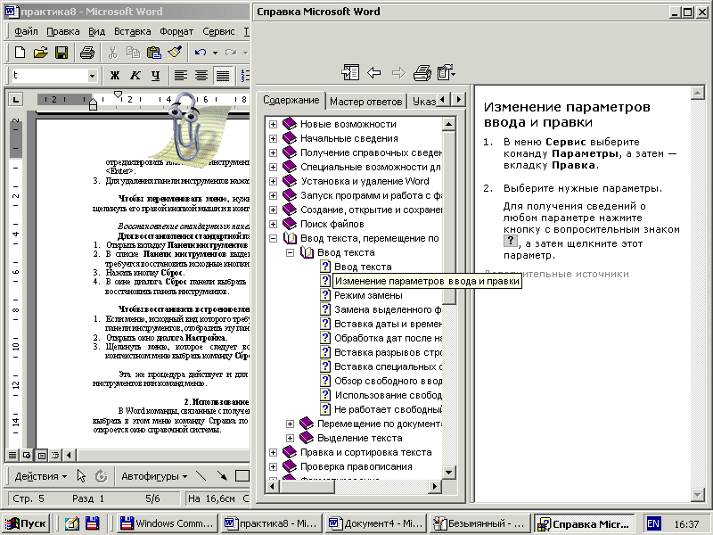
- Эта же процедура действует и для восстановления встроенных кнопок панели инструментов или команд меню.
Рис. 9.12.
8. Использование справочной системы и помощника по Office
Microsoft Word – мощная программа и в повседневной работе придется задействовать лишь немногие из ее возможностей. Но может возникнуть ситуация, когда необходимо воспользоваться более сложной функцией или выяснить, как решить ту или иную задачу более рациональным способом. В состав Word входит подробная справочная система, которая поможет разобраться в особенностях различных функций программы.
В Word команды, связанные с получением помощи, собраны в меню Справка. Если выбрать в этом меню команду Справка по Microsoft Word или нажать клавишу F1, откроется окно справочной системы (рис. 9.12).
Окно организовано в виде развитого электронного документа. В левом разделе окна имеется три вкладки:
Содержание – схема разделов и статей помощи;
Мастер ответов – вкладка «вопрос-ответ»;
Указатель – чтобы сузить и ускорить поиск.
В случае возникновения вопросов по работе с Word можно обратиться также к Помощнику по Office. Это мультипликационный персонаж, который появляется на экране после запуска Word. Помощник отвечает на задаваемые вопросы, предлагает советы и отображает разделы справки по различным функциям используемых программ. Кроме того, помощник удобен при поиске ответов на различные вопросы, которые могут возникнуть в процессе работы с программой. Помощник используется всеми приложениями Microsoft Office. Любые изменения, относящиеся к помощнику, – например, тип отображаемых советов – будут проявляться во всех приложениях Microsoft Office.

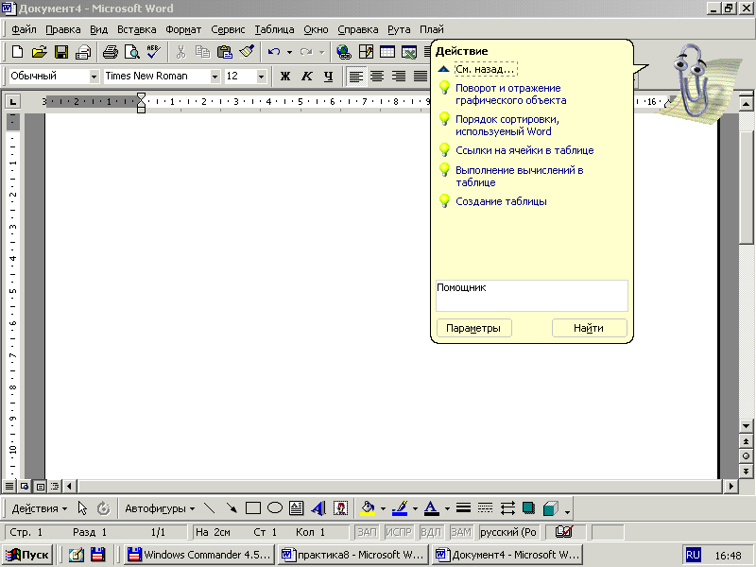
Выбор помощника
Рис. 9.13.
- Щелкните помощника (рис. 9.13).
- Если помощника нет на экране, выберите команду Показать помощника в меню Справка.
- В окне помощника нажмите кнопку Параметры.
- Перейдите на вкладку Коллекция и используйте кнопки Назад и Далее для просмотра имеющихся персонажей.

Включение или отключение автоматического отображения разделов справочной системы помощником Office
- Щелкните по изображению помощника Office.
- Если помощник не отображается, выберите команду Показать помощника в меню Справка.
- Щелкните Параметры (рис. 9.14).
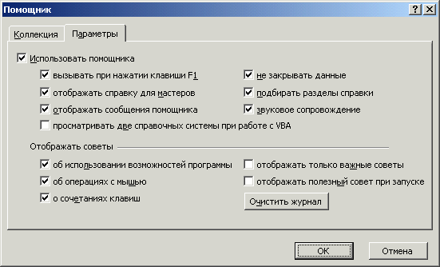
- На вкладке Параметры установите или снимите флажок подбирать разделы справки.
Рис. 9.14.

Поиск ответов с использованием помощника
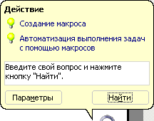
Когда вызывается помощник для получения справочной информации (рис. 9.15), в выноске отображается поле поиска, в которое можно ввести интересующий вопрос, предварительно щелкнув в это поле мышкой. Затем нажать кнопку Найти. В выноске помощника будет отображен список найденных тем.
Рис. 9.15.
Microsoft Word позволяет получать справочную информацию в процессе работы без обращения к справочной системе или помощнику. Можно получить описание элементов окна документа, меню, панелей инструментов и окон диалога, используя всплывающие подсказки и контекстную справку.
Чтобы воспользоваться контекстной справкой, необходимо открыть пункт меню Справка и выбрать команду Что это такое?, либо нажать сочетание клавиш Shift+F1 или нажать кнопку 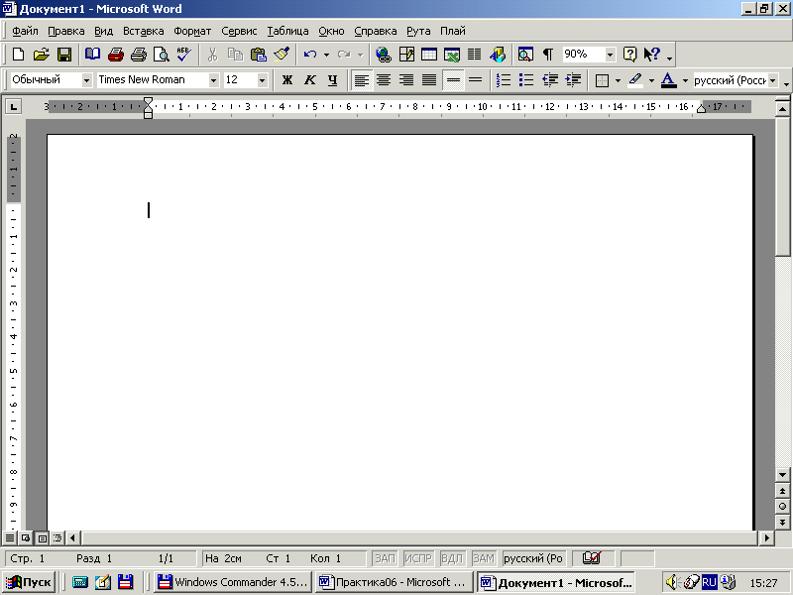 на панели инструментов Стандартная. К указателю мыши добавится значок, изображающий знак вопроса. Щелкнув мышкой на любом элементе экрана, можно получить информацию об этом элементе.
Если повторно выбрать эту команду, то описание закроется и можно вернуться к выполнению текущей задачи.
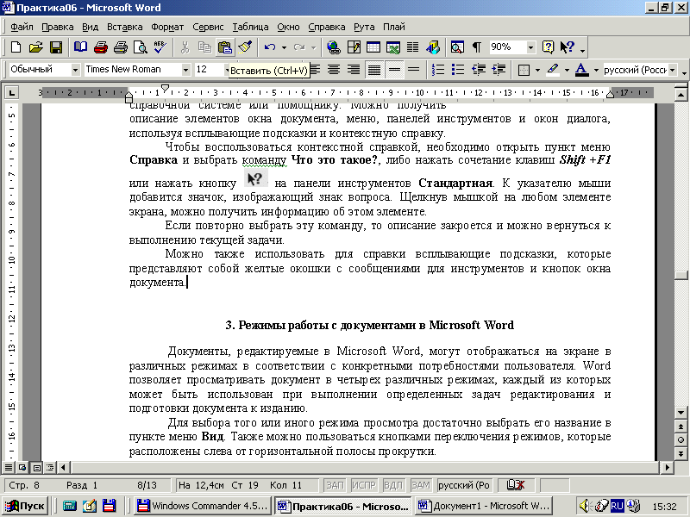
Можно также использовать для справки всплывающие подсказки (рис. 9.16), которые представляют собой желтые окошки с сообщениями для инструментов и кнопок окна документа.
Рис. 9.16
Если всплывающие подсказки не нужны, их можно отключить. Для этого необходимо:
- Выбрать пункт меню Сервис команду Настройка.
- Открыть вкладку Параметры (рис. 9.17).
- Сбросить флажок Отображать подсказки для кнопок.
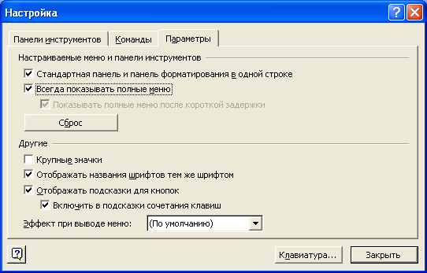
Рис. 9.17
9. Режимы работы с документами в Microsoft Word. Масштаб изображения документа.
Документы, редактируемые в Microsoft Word, могут отображаться на экране в различных режимах в соответствии с конкретными потребностями пользователя. Word позволяет просматривать документ в четырех различных режимах, каждый из которых может быть использован при выполнении определенных задач редактирования и подготовки документа к изданию.
Для выбора того или иного режима просмотра достаточно выбрать его название в пункте меню Вид. Также можно пользоваться кнопками переключения режимов, которые расположены слева от горизонтальной полосы прокрутки (рис. 9.18).
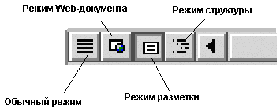

Рис. 9.18

Режим разметки
В режиме разметки (рис. 9.19) отображается действительное положение текста, рисунков и других элементов на печатной странице. Этот режим удобно использовать для изменения колонтитулов и полей, а также работы с колонками и графическими объектами.
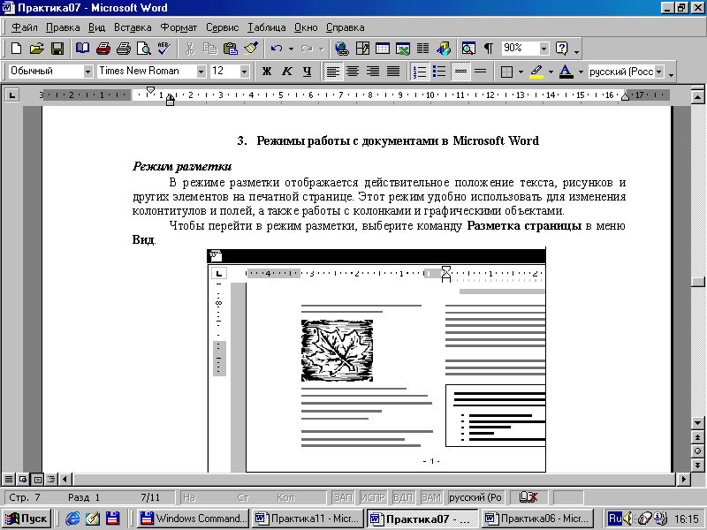

Рис. 9.19.
Чтобы перейти в режим разметки, выберите команду Разметка страницы в меню Вид.

Режим Web-документа
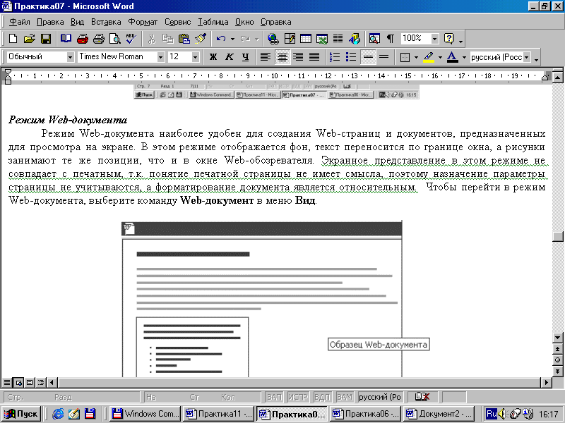

Рис. 9.20.

Режим Web-документа (рис. 9.20) наиболее удобен для создания Web-страниц и документов, предназначенных для просмотра на экране. В этом режиме отображается фон, текст переносится по границе окна, а рисунки занимают те же позиции, что и в окне Web-обозревателя. Экранное представление в этом режиме не совпадает с печатным, т. к. понятие печатной страницы не имеет смысла. Поэтому параметры страницы не учитываются, а форматирование документа является относительным. Чтобы перейти в режим Web-документа, выберите команду Web-документ в меню Вид.

Обычный режим
Обычный режим (рис. 9.21) предназначен для ввода, редактирования и форматирования текста. В обычном режиме форматирование текста отображается полностью, а разметка страницы – в упрощенном виде, что ускоряет ввод и редактирование текста. Границы страниц, колонтитулы, фон, графические объекты и рисунки, для которых не определен стиль обтекания В тексте, не отображаются в обычном режиме. Чтобы перейти в обычный режим, выберите команду Обычный в меню Вид.

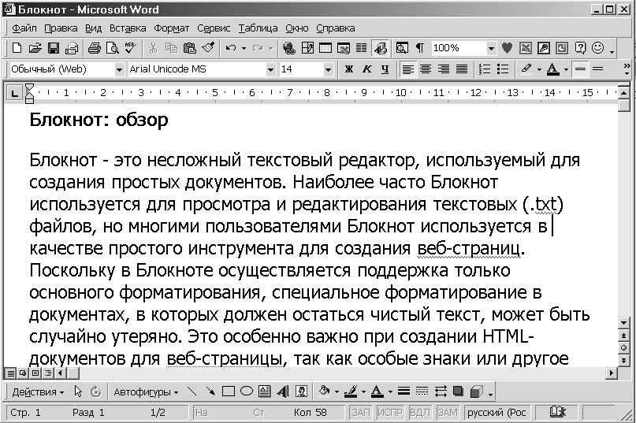
Режим структуры
Рис. 9.21.
Режим структуры (рис. 9.22) позволяет видеть структуру документа, а также перемещать, копировать и реорганизовывать текст посредством перетаскивания заголовков. В режиме структуры можно свернуть документ, оставив только основные заголовки, или развернуть его, отобразив все заголовки и основной текст. Кроме того, в режиме структуры удобно работать с главными документами. Использование главных документов упрощает создание и обновление больших документов, например отчетов, включающих несколько частей, или книг, состоящих из нескольких глав. В режиме структуры не отображаются границы страниц, колонтитулы, рисунки и фон. Этот режим полезен в том случае, когда разработку документа начинают с создания плана или содержания. Чтобы перейти в режим структуры, выберите команду Структура в меню Вид.
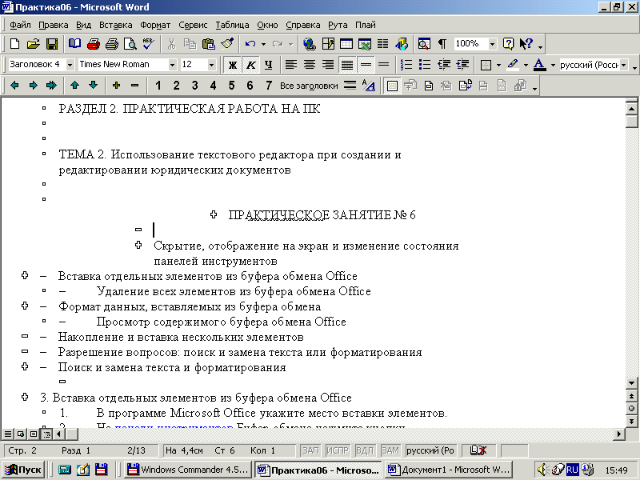

Рис. 9.22

Предварительный просмотр Web-страницы
Предварительный просмотр Web-страницы (рис. 9.23) позволяет увидеть, как данный документ будет отображаться в Web-обозревателе. Копия документа сохраняется как Web-страница и открывается автоматически в обозревателе, используемом по умолчанию. К документу Word можно вернуться в любой момент. Чтобы просмотреть документ как Web-страницу, выберите в меню Файл команду Предварительный просмотр Web-страницы.
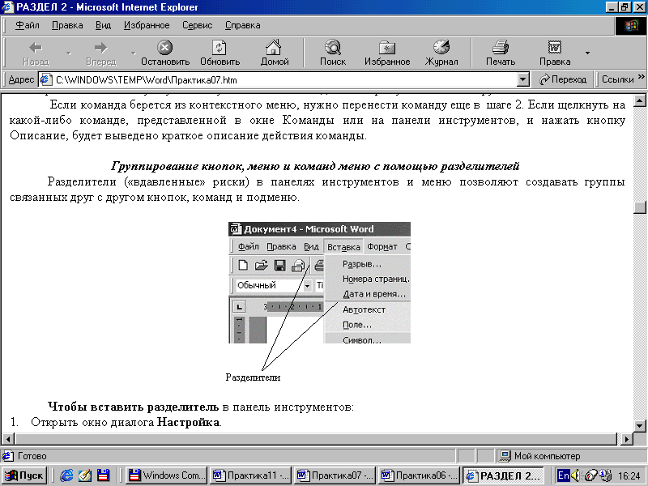
Рис. 9.23

Режим предварительного просмотра
Режим предварительного просмотра (рис. 9.24) удобно использовать для просмотра сразу нескольких страниц документа в уменьшенном виде. В этом режиме отображаются разрывы страниц, скрытый текст и подложки; перед печатью документа можно внести правки и изменить форматирование. Чтобы перейти в режим предварительного просмотра, нажмите кнопку Предварительный просмотр 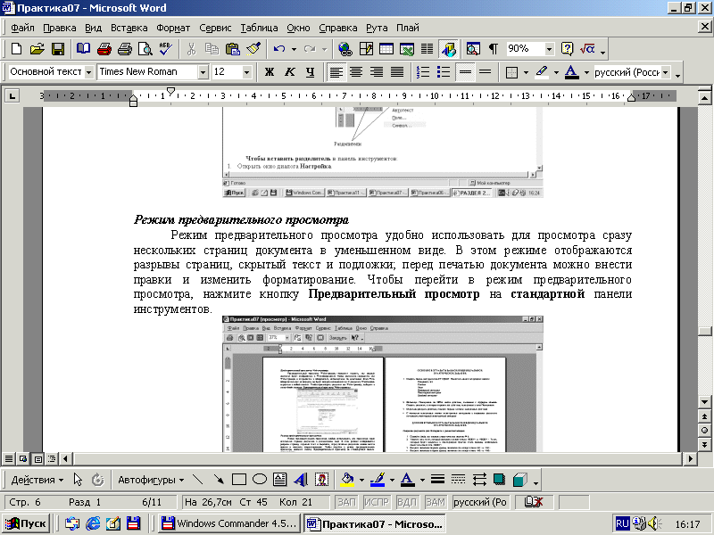 на стандартной панели инструментов.
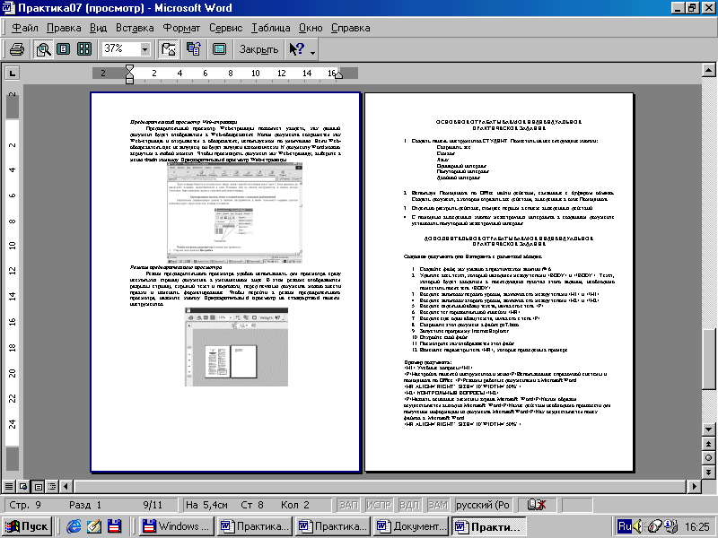
Рис. 9.24.
Изменение масштаба документа
Бывает нужно уменьшить масштаб документа таким образом, чтобы он весь помещался на экране. В этом случае с документом можно работать как с листом бумаги. И наоборот, часто бывает нужно увеличить масштаб изображения, например, чтобы рассмотреть или отредактировать мелкие детали графического объекта. При изменении масштаба изменяется только представление документа на экране, а не размер текста и графики, используемый для вывода на печать.
Основной инструмент изменения масштаба документа – окно диалога Масштаб. Открыть его можно, выбрав в меню Вид команду Масштаб (рис. 10.11). При использовании окна диалога Масштаб имеется возможность устанавливать большее количество параметров масштабирования.
Если работа ведется в режиме разметки страницы, можно устанавливать переключатель в положение Целая страница или Несколько страниц для уменьшения масштаба до значения, при котором на экране умещается требуемое количество страниц. При установке переключателя в положение Несколько страниц следует выбрать количество страниц, щелкнув на соответствующей ячейке раскрывающейся палитры.
Примерно те же параметры масштабирования (но быстрее) можно задать и с помощью поля Масштаб на стандартной панели инструментов (рис. 10.12).
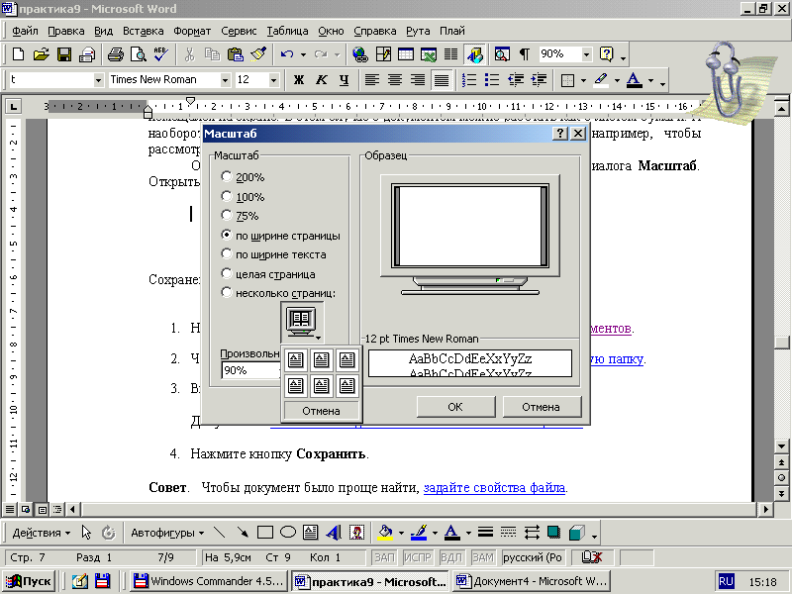
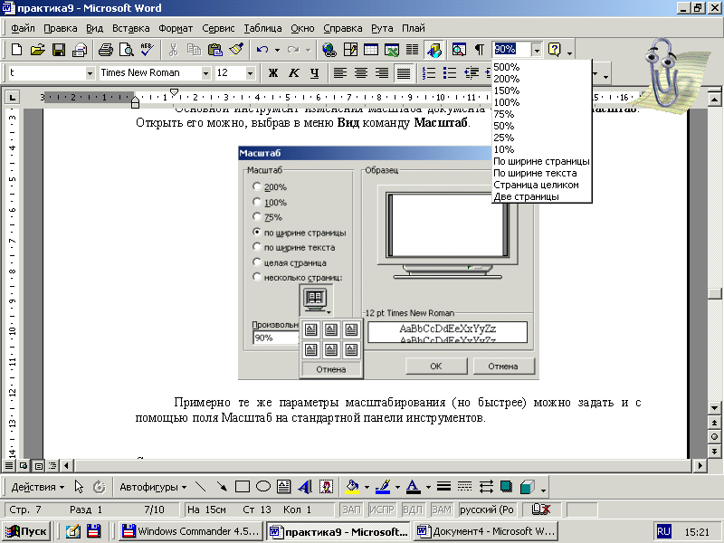
Рис. 10.11.
Рис. 10.12.

ПРАКТИЧЕСКОЕ ЗАДАНИЕ НА ПЗ-12
Тема занятия: Назначение основных элементов и структура экрана Microsoft Word
ВНИМАНИЕ!!! В конце занятия сдать преподавателю файл отчета и рабочие файлы по ПЗ-12 вне зависимости от степени выполнения!
ВНИМАНИЕ!!! Выполнить дома задание на Самостоятельную работу № 12 (смотри в конце задания) и представить преподавателю на ПЗ-13.
ВНИМАНИЕ!!! Если в названии файла/папки присутствует Фамилия, писать
свою фамилию; №гр – номер своей группы.
ВНИМАНИЕ!!! Зеленым цветом выделены действия для Microsoft Word 2010.

В папке ЮК 1 курс создать Word-файл отчета по практическому занятию № 12
(имя файла ЮК-№группы ПЗ-№ Фамилия.doc, например: ЮК-11 ПЗ-12 Иванов.doc).
Скопировать ПРАКТИЧЕСКОЕ ЗАДАНИЕ НА ПЗ-12 (от данного заголовка и до конца файла) в файл отчета.

Вводить текст, заданный в последующих пунктах задания, в конце этого файла отчета.

1. Изучить 6-й учебный вопрос занятия.
Ответьте на вопросы:
Какие знаки форматирования используются в редакторе Microsoft Word?
Ответ:
Какие разрывы и для чего используются в редакторе Microsoft Word?
Ответ:
Как определить, в каком разделе документа расположен курсор?
Ответ:
В каком режиме отображаются эти знаки форматирования/разрывы?
Ответ:

Включить отображение знаков форматирования (непечатаемых знаков) (MS Word 2003: Сервис–Параметры–Вид–Знаки форматирования–все; или Панель инструментов Стандартная кн. Непечатаемые знаки ). (MS Word 2010: Вкладка Файл–Параметры–Экран–Показывать все знаки форматирования; или Вкладка Главная кнопка Отобразить все знаки )
ВНИМАНИЕ! Не выключать режим отображения непечатаемых знаков до особого распоряжения! (Выключите режим в пункте 12 задания)
(Снимок экрана)

Как в данном режиме отображаются знаки «конец абзаца»? (описать своими словами)
Ответ:
Как в данном режиме отображаются знаки «пробел»? (описать своими словами)
Ответ:

ВВОД ТЕКСТА И ФОРМАТИРУЮЩИХ ЗНАКОВ
2. В конце файла отчета (в самой последней строке отчета после задания на самостоятельную работу) добавьте новые абзацы (новый абзац создается/вставляется нажатием клавиши Enter), столько чтобы перейти на начало следующей (новой) страницы. В начале этой страницы набрать полное название университета (Национальный университет «Одесская юридическая академия») на украинском, русском и английском языках ПРОПИСНЫМИ (ЗАГЛАВНЫМИ, БОЛЬШИМИ) буквами с нового абзаца для каждого языка.
(Снимок экрана с написанными названиями университета)

3. Разделить рабочую область документа по вертикали на две части в соотношении 1/3 экрана (верхняя область) к 2/3 экрана (нижняя область).
!!! Для разделения рабочей области: меню Окно–Разделить, переместить разделительную линию мышью и зафиксировать щелчком левой кнопки. (MS Word 2010: Вкладка Вид–Разделить)
В верхней области разместить п.3 задания, в нижней – введенные при выполнении задания п.2 названия университета на 3-х языках.
!!! Для этого необходимо щелкнуть мышью в соответствующей части рабочей области окна Microsoft Word и прокрутить документ до нужного текста.
(Снимок экрана с разделенной рабочей областью Word)

4. В конце файла отчета в новом абзаце набрать полное название колледжа (Юридический колледж) на украинском, русском и английском языках строчными буквами (маленькие). Путем вставки знаков разрыва строки разместить в одном этом абзаце второе и третье названия колледжа каждое с новой строки.
!!! Напоминание Конец абзаца обозначается непечатным знаком форматирования «¶» в режиме отображения непечатных знаков форматирования.
Методика выполнения ➔
Перед текстом, который должен начинаться с новой строки, вставить знак разрыва строки:
– установить курсор перед соответствующим текстом
– w2003: меню Вставка–Разрыв–Начать–новую строку (Shift+Enter)(MS Word 2010: Shift+Enter)
(Снимок экрана, поясняющий установку разрыва строки)

Как в данном режиме отображаются знаки «разрыв строки»? (описать своими словами)
Ответ:
5. В конце файла отчета набрать свою фамилию, имя и отчество на украинском, русском и английском языках с нового абзаца для каждого языка.
(Снимок экрана с написанными фамилиями)

6. Разместить выполненное задание пункта № 4 (колледж) в новом разделе со следующей страницы.
!!! Перед текстом, который должен начинаться с нового раздела, вставить знак разрыва раздела: меню Вставка–Разрыв–Новый раздел–со следующей страницы. (MS Word 2010: Разметка страницы–Разрывы–Разрывы разделов–Следующая страница)
(Снимок экрана, поясняющий установку разрыва раздела)

Как в данном режиме отображается знак «разрыв раздела»? (описать своими словами)
Ответ:

7. Разместить выполненное задание пункта № 5 (фамилии) в новом разделе со следующей страницы.
!!! Вставка–Разрыв–Новый раздел–со следующей страницы. (MS Word 2010: Разметка страницы–Разрывы–Разрывы разделов–Следующая страница)

8. Разместить второй и третий абзац выполненного задания пункта № 7 (Фамилии) в данном разделе с новой страницы. ВНИМАНИЕ! НЕ в новом разделе, а просто с новой страницы!
!!! Перед текстом, который должен начинаться с новой страницы, вставить знак разрыва страницы: меню Вставка–Разрыв–Начать–новую страницу. (MS Word 2010: Разметка страницы–Разрывы–Разрывы страниц–Страница)
(Снимок экрана, поясняющий установку разрыва страницы)

Как в данном режиме отображается знак «разрыв страницы»? (описать своими словами)
Ответ:

УСТАНОВКА ПАРАМЕТРОВ СТРАНИЦЫ ДЛЯ ОТДЕЛЬНЫХ РАЗДЕЛОВ
Документ MS Word состоит из разделов (минимум из одного). Для каждого раздела можно установить свои параметры страницы и колонтитулов, окантовку страницы. Добавление новых разделов осуществляется вставкой разрыва раздела.
9. Изучите Теоретический вопрос №4.
Ответьте на вопросы:
Что такое область печати на странице?
Ответ:
Что такое поля страницы и как установить их размер?
Ответ:
Как установить размер страницы?
Ответ:
Как установить ориентацию страницы?
Ответ:

Применить ко всему документу параметры страницы: размер бумаги А4, ориентация книжная, вcе поля верхнее/нижнее/левое/правое по 4 см, переплет 0 см. (Файл–Параметры страницы)
ВНИМАНИЕ! Требование «ко всему документу» значит в меню Файл–Параметры страницы–Поля–Образец–Применить установить режим «ко всему документу». (MS Word 2010: Разметка страницы–окно Параметры страницы–Поля–Образец–Применить установить режим «ко всему документу»)
(Снимок экрана, поясняющий установку параметра страницы – поле)

Ответьте на вопросы:
Как изменилось расположение текста на странице в первом разделе документа?
Ответ:
Осталось ли название университета у верхнего поля страницы? Почему?
Ответ:
Остались ли названия колледжа и фамилии у верхнего поля страницы в остальных разделах документа? Почему?
Ответ:

10. Установить для 2-го раздела документа параметры страницы: размер бумаги А4, ориентация альбомная; верхнее и нижнее поле по 2 см, левое поле 3 см; правое поле 1 см.
!!! Пояснения к заданию
– для выполнения этого задания необходимо установить курсор во 2-й раздел документа
– номер раздела документа, в котором находится курсор, отображается в Строке состояния слева (смотри Теоретический вопрос №2 Структура окна Microsoft Word, Теоретический вопрос №6 Знаки форматирования, разделы документа)
– если в MS Word 2010 номер раздела не отображается в Строке состояния, то его необходимо включить: в Строке состояния (нижняя строка окна MS Word) вызвать контекстное меню и выбрать команду ☑ Раздел.
– в данной работе новые разделы созданы вставкой разрыва раздела перед названием колледжа и фамилией, установите курсор во 2-й раздел
– параметры страницы устанавливаются в MS Word 2003 через меню Файл–Параметры страницы (MS Word 2010: Разметка страницы–Параметры страницы–)
– для того чтобы параметры страницы были установлены только для выбранного раздела в окне Параметры страницы в поле Применить (внизу окна слева) необходимо установить режим «к текущему разделу»
(Снимок экрана, поясняющий установку параметра страницы – Ориентация)

11. Установить для 3-го раздела документа параметры страницы: ориентация книжная, размер бумаги ширина 15 см и высота 20 см, все поля по 2,5 см.
(Снимок экрана, поясняющий установку параметра страницы – Размер бумаги)

12. Выключить отображение знаков форматирования (непечатаемых знаков).
13. Сохранить документ. (Файл–Сохранить)
(Снимок экрана, поясняющий выбор команды сохранения)

СОЗДАНИЕ И НАСТРОЙКА ПАНЕЛЕЙ ИНСТРУМЕНТОВ (ВКЛАДОК ЛЕНТЫ)
14.2003) Данный пункт задания выполнять, если вы работаете в MS Word 2003.
Создать панель инструментов ПРОБА (MS Word 2003 Вид–Панели инструментов–Настройка–Панели инструментов–Создать).
(Снимок экрана, поясняющий создание панели инструментов)

ВНИМАНИЕ! Все настройки панелей инструментов и меню выполняются при активном режиме Настройка (Сервис–Настройка).
Поместить на панель инструментов ПРОБА следующие кнопки (В окне Настройка открыть закладку Команды, выбрать Категорию, из панели Команды перетянуть мышью команду на созданную панель инструментов):
Сохранить все (в категории Файл)
Символ… (в категории Вставка)
Язык (в категории Сервис)
Одинарный интервал (в категории Формат)
Полуторный интервал (в категории Формат)
Двойной интервал (в категории Формат)
(Снимок экрана, поясняющий выбор команд для панели инструментов)

Для кнопки Символ изменить значок по своему усмотрению. (Вызвать контекстное меню для кнопки, выбрать команду Изменить значок на кнопке)
(Снимок экрана, поясняющий изменение рисунка значка)

(Снимок экрана с панелью инструментов ПРОБА)

14.2010) Данный пункт задания выполнять, если вы работаете в MS Word 2010.
Создать вкладку ленты ПРОБА и на вкладке группу СТУДЕНТ:
– Файл–Параметры–Настройка ленты
– в поле Настройка ленты выбрать пункт Основные вкладки
– кнопка Создать вкладку
– выделить строку Создать вкладку (настраиваемая)
– через кнопку Переименовать ввести новое название вкладки ПРОБА
– выделить строку Новая группа (настраиваемая)
– через кнопку Переименовать ввести новое название группы СТУДЕНТ
(Снимок экрана Параметры Word – Настройка ленты)

Поместить на панель группы СТУДЕНТ следующие кнопки:
Сохранить как (в категории Вкладка «Файл»)
Символ… (в категории Основные вкладки–Вставка–Символы)
Язык (в категории Основные вкладки–Рецензирование)
Интервал (в категории Основные вкладки–Главная–Абзац)
Выделить все (в категории Основные вкладки–Главная–Редактирование–Выделить)
Методика выполнения ➔Для размещения кнопок на панели группы СТУДЕНТ выполнить следующие действия:
– в окне Параметры Word, вкладка Настройка ленты, в списке Настройка ленты во вкладке ПРОБА выделить группу СТУДЕНТ
– в списке Выбрать команды найти (в указанной выше категории) и выделить необходимую команду
– щелкнуть кнопку Добавить
Добавить в группу СТУДЕНТ указанные выше кнопки.
(Снимок экрана, поясняющий выбор команд для панели инструментов)

Для кнопки Символ изменить значок по своему усмотрению:
– в списке Настройка ленты во вкладке ПРОБА в группе СТУДЕНТ выделить команду Символ
– через кнопку Переименовать выбрать новый значок
(Снимок экрана, поясняющий выбор рисунка значка)

Закрыть окно Параметры Word.
Открыть на ленте вкладку Проба.
(Снимок экрана Word с открытой вкладкой ПРОБА)

15.2003) Данный пункт задания выполнять, если вы работаете в MS Word 2003.
Включить отображение панелей инструментов Таблицы и границы, Рисование. (MS Word 2003 Вид–Панели инструментов)
(Снимок экрана, поясняющий включение панели инструментов)

Поместить панель инструментов Таблицы и границы сразу под строкой меню, а панель Рисование вертикально у левой границы окна редактора Word. (Перетянуть панель мышью)
(Снимок экрана)

15.2010) Данный пункт задания выполнять, если вы работаете в MS Word 2010.
Включить отображение области задач Буфер обмена (Главная–Буфер обмена–) и окна Стили (Главная–Стили–)
(Снимок экрана, поясняющий включение области задач Буфер обмена)

Поместить область задач Буфер обмена у правой границы окна редактора Word, а окно Стили у левой границы окна редактора Word. (Перетянуть панель/окно мышью)
(Снимок экрана)

Закрыть область задач Буфер обмена и окно Стили.

16.2003) Данный пункт задания выполнять, если вы работаете в MS Word 2003.
Установить режимы Всегда показывать полное меню и Включить в подсказки сочетания клавиш (Сервис–Настройка–Параметры).
(Снимок экрана, поясняющий установку этих режимов)

16.2010) Данный пункт задания выполнять, если вы работаете в MS Word 2010.
Свернуть Ленту (кнопка в левом углу Ленты).
(Снимок экрана со свернутой Лентой)

Развернуть Ленту.

СОЗДАНИЕ И НАСТРОЙКА ЭЛЕМЕНТОВ ГЛАВНОГО МЕНЮ (ПАНЕЛИ БЫСТРОГО ДОСТУПА)
17.2003) Данный пункт задания выполнять, если вы работаете в MS Word 2003.
Создать новый пункт меню СТУДЕНТ (MS Word 2003 Вид–Панели инструментов–Настройка–Команды–выбрать категорию Новое меню, из категории Команды перетянуть команду Новое меню в главное меню программы). Поместить в него следующие команды:
Сохранить как (категория Файл)
Символ… (категория Вставка)
Язык (категория Сервис)
Выравнивание по левому краю (категория Формат)
Выравнивание по центру (категория Формат)
Выравнивание по правому краю (категория Формат)
Выравнивание по ширине (категория Формат)
(Снимок экрана с развернутым меню СТУДЕНТ)

17.2010) Данный пункт задания выполнять, если вы работаете в MS Word 2010.
Поместить на Панель быстрого доступа следующие кнопки:
Сохранить (в категории Вкладка «Файл»)
Символы (в категории Вкладка «Вставка»)
Язык (в категории Вкладка «Рецензирование»)
Выровнять текст по левому краю (в категории Вкладка «Главная»)
Выровнять по центру (в категории Вкладка «Главная»)
Выровнять текст по правому краю (в категории Вкладка «Главная»)
Выровнять по ширине (в категории Вкладка «Главная»)
Методика выполнения ➔Размещение кнопок на Панели быстрого доступа: Файл–Параметры–Панель быстрого доступа, из списка Выбрать команды из в соответствующей категории найти указанные команды и кнопкой Добавить перенести их в список Настройка панели быстрого доступа.
(Снимок экрана с кнопками в Панели быстрого доступа)

Переместить Панель быстрого доступа под Ленту (кнопка в Панели быстрого доступа – Разместить под лентой).
(Снимок экрана с Панелью быстрого доступа под Лентой)

ИСПОЛЬЗОВАНИЕ ПАНЕЛЕЙ ИНСТРУМЕНТОВ И ГЛАВНОГО МЕНЮ
ИСПОЛЬЗОВАНИЕ ВКЛАДОК ЛЕНТЫ И ПАНЕЛИ БЫСТРОГО ДОСТУПА
ИСПОЛЬЗОВАНИЕ СПРАВОЧНОЙ СИСТЕМЫ Microsoft Word
18.2003) Данный пункт задания выполнять, если вы работаете в MS Word 2003.
С помощью кнопок панели инструментов ПРОБА установить в файле отчета полуторный междустрочный интервал для всего текста (Правка–Выделить все).
(Снимок экрана, поясняющий установку интервалов с помощью панели инструментов)

18.2010) Данный пункт задания выполнять, если вы работаете в MS Word 2010.
С помощью кнопок на вкладке ленты ПРОБА установить в файле отчета полуторный междустрочный интервал для всего текста отчета (кнопка Выделить все).
(Снимок экрана, поясняющий установку интервалов с помощью панели инструментов)

19.2003) Данный пункт задания выполнять, если вы работаете в MS Word 2003.
С помощью команд созданного пункта меню СТУДЕНТ установить выравнивание введенных названий колледжа по ширине.
(Снимок экрана, поясняющий установку выравнивания с помощью меню)

Как изменилось размещение данного текста в строках?
Ответ:

19.2010) Данный пункт задания выполнять, если вы работаете в MS Word 2010.
С помощью созданных кнопок на Панель быстрого допуска установить выравнивание введенных (п.4) названий колледжа по ширине.
(Снимок экрана, поясняющий установку выравнивания с помощью меню)

Как изменилось размещение данного текста в строках?
Ответ:

20. Используя справку по Microsoft Word (учебный вопрос №8), найти описание действий, связанных с использованием Буфера обмена. (MS Word 2010: Файл–Справка–Справка Microsoft Office)
(Снимок экрана справки с описанием использования Буфера обмена)

Скопировать текст данной статьи в конец файла отчета.

21.2003) Данный пункт задания выполнять, если вы работаете в MS Word 2003.
С помощью кнопок панели инструментов ПРОБА и меню СТУДЕНТ установить для текста из справки одинарный межстрочный интервал и выравнивание по правому краю.
(Снимок экрана, поясняющий установку интервалов с помощью панели инструментов)

(Снимок экрана, поясняющий установку выравнивания с помощью меню)

21.2010) Данный пункт задания выполнять, если вы работаете в MS Word 2010.
С помощью кнопок вкладки ленты ПРОБА и Панели быстрого допуска установить для текста из справки одинарный межстрочный интервал и выравнивание по правому краю.
(Снимок экрана, поясняющий установку интервалов с помощью вкладки ПРОБА)

(Снимок экрана, поясняющий установку выравнивания с помощью Панели быстрого допуска)

22.2003) Данный пункт задания выполнять, если вы работаете в MS Word 2003.
Удалить созданную панель инструментов ПРОБА. Оставить в окне программы только панели инструментов Стандартная и Форматирование. Удалить созданное меню СТУДЕНТ.
(Снимок экрана, поясняющий удаление панели инструментов ПРОБА)

(Снимок экрана, поясняющий удаление пункта меню СТУДЕНТ)

(Снимок экрана Microsoft Word после удаления панели ПРОБА и меню СТУДЕНТ)

22.2010) Данный пункт задания выполнять, если вы работаете в MS Word 2010.
Удалить созданную вкладку ленты ПРОБА (Файл–Параметры–Настройка ленты, в списке Настройка ленты выделить строку вкладки ПРОБА, удалить ее из списка нажатием кнопки Удалить.
(Снимок экрана, поясняющий удаление вкладки ПРОБА)

Из Панели быстрого допуска удалить созданные на занятии кнопки (аналогично удалению вкладки из ленты).
(Снимок экрана, поясняющий удаление кнопки из Панели быстрого допуска)

(Снимок экрана Microsoft Word после удаления вкладки и кнопок)

НАСТРОЙКА МАСШТАБА ОТОБРАЖЕНИЯ ТЕКСТОВОГО ДОКУМЕНТА
23. Установите масштаб отображения документа 200%, 100%, 75%, 63%, По ширине страницы, По ширине текста, Страница целиком, Две страницы (меню Вид–Масштаб). (MS Word 2010: Вид–Масштаб)
(Снимок экрана для масштаба 200%)

(Снимок экрана для масштаба 100%)

(Снимок экрана для масштаба 75%)

(Снимок экрана для масштаба 63%)

(Снимок экрана для масштаба По ширине страницы)

(Снимок экрана для масштаба По ширине текста)

(Снимок экрана для масштаба Страница целиком)

(Снимок экрана для масштаба Две страницы)

В чем особенности каждого из масштабов: По ширине страницы, По ширине текста, Страница целиком, Две страницы.
Ответ:

РЕЖИМЫ ОТОБРАЖЕНИЯ ТЕКСТОВОГО ДОКУМЕНТА
24. Установите по очереди режимы работы с документами MS Word: Обычный режим, Режим Web-документа, Режим структуры, Режим разметки (MS Word 2003 через меню Вид) (MS Word 2010: Вид).
(Снимок экрана Режим разметки (Разметка страницы))

(Снимок экрана Обычный режим (Черновик))

(Снимок экрана Режим чтения)

(Снимок экрана Режим Web-документа (Веб-документ))

(Снимок экрана Режим структуры (Структура))

В чем основные особенности каждого из этих режимов?
Ответ:

25. Установите по режим: Предварительный просмотр (MS Word 2003 через меню Файл) (MS Word 2010: Файл–Печать).
(Снимок экрана Предварительный просмотр)

В чем особенность этого режима?
Ответ:

Сохранить рабочие документы (файл отчета).
Доложить преподавателю о выполнении задания.
Скопировать рабочие файлы на USB-накопитель.
Представить работу для проверки.

ВНИМАНИЕ!!! В конце занятия сдать преподавателю файл отчета и рабочие файлы по ПЗ-12 вне зависимости от степени выполнения!

ЗАДАНИЕ НА САМОСТОЯТЕЛЬНУЮ РАБОТУ № 12
Законспектировать теоретический материал, изученный на Практическом занятии №12 (кратко, основные положения, порядок действий, быстрые сочетания клавиш и т.д., объём конспекта 1…2 страницы).

